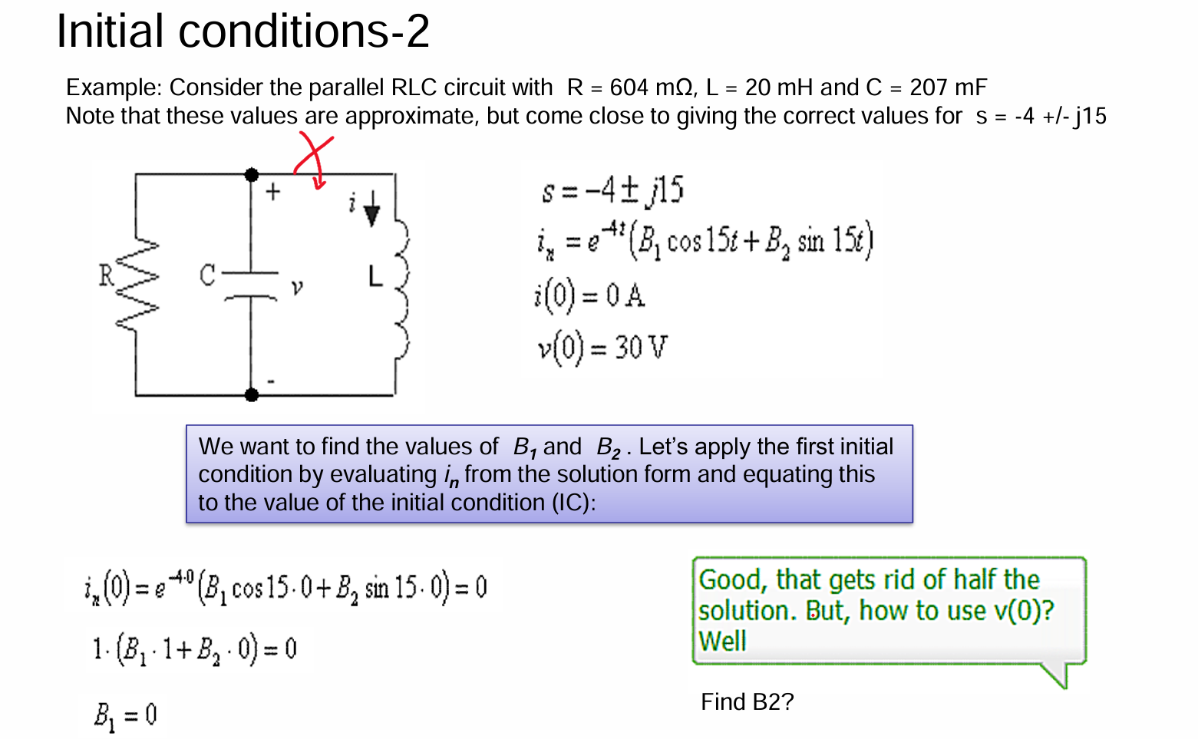
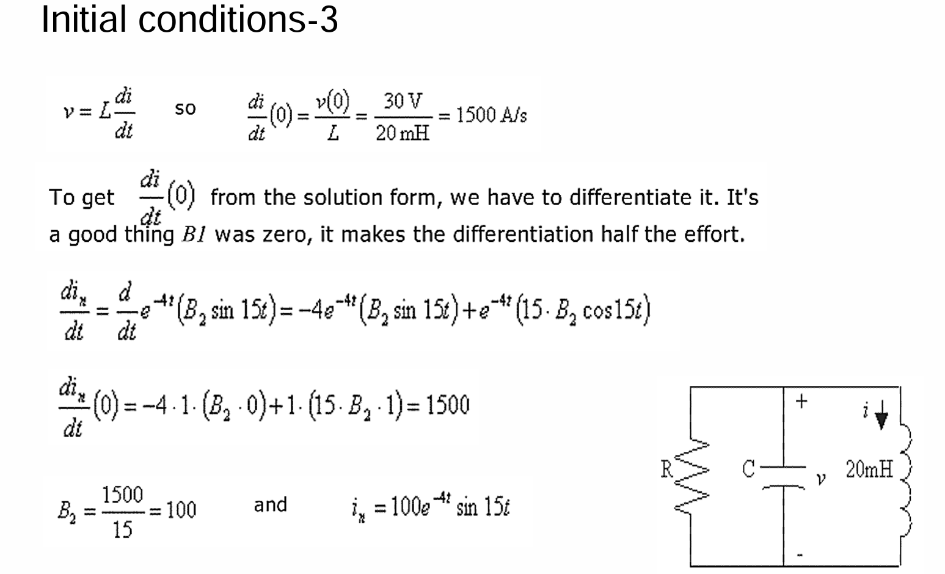
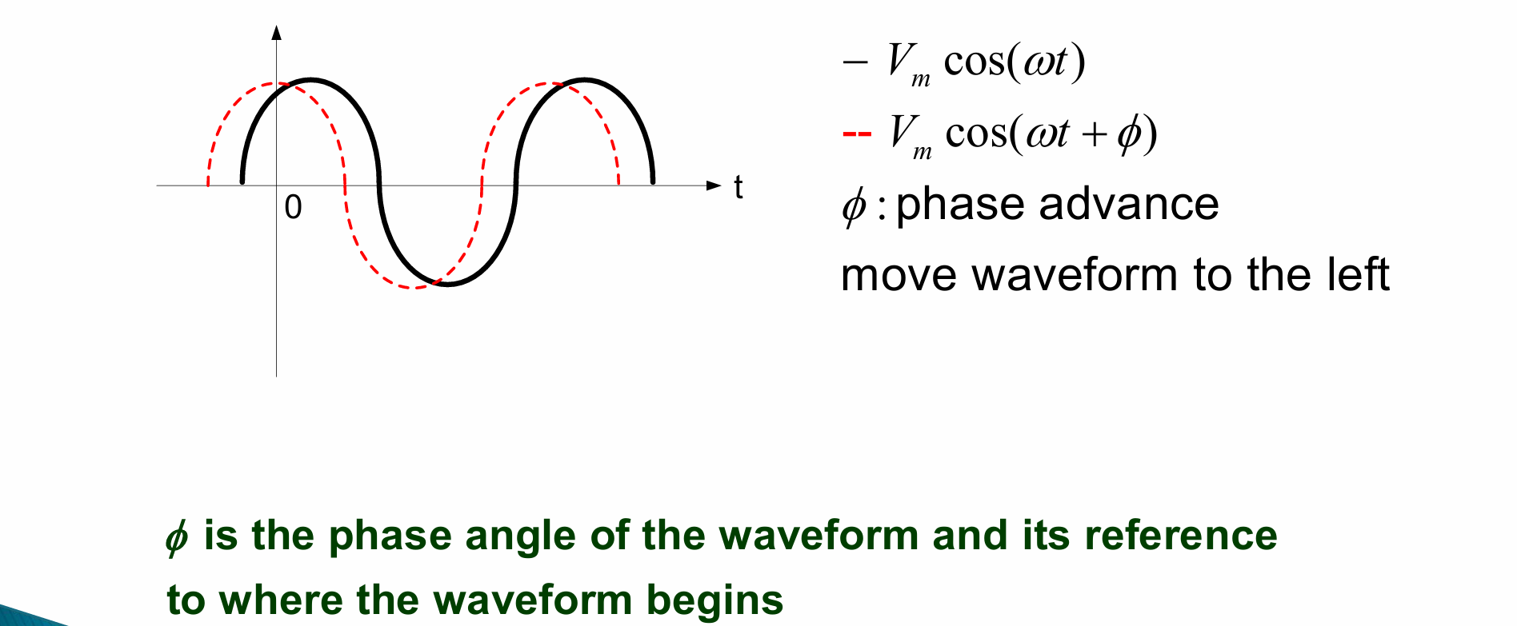
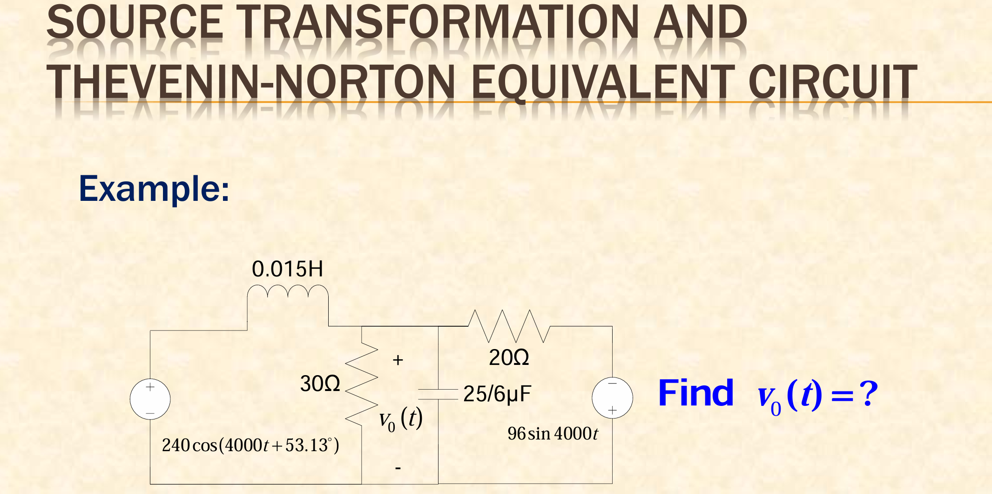
左右两个部分分别使用戴维南等效，再分析节点的电流，使用基尔霍夫定律
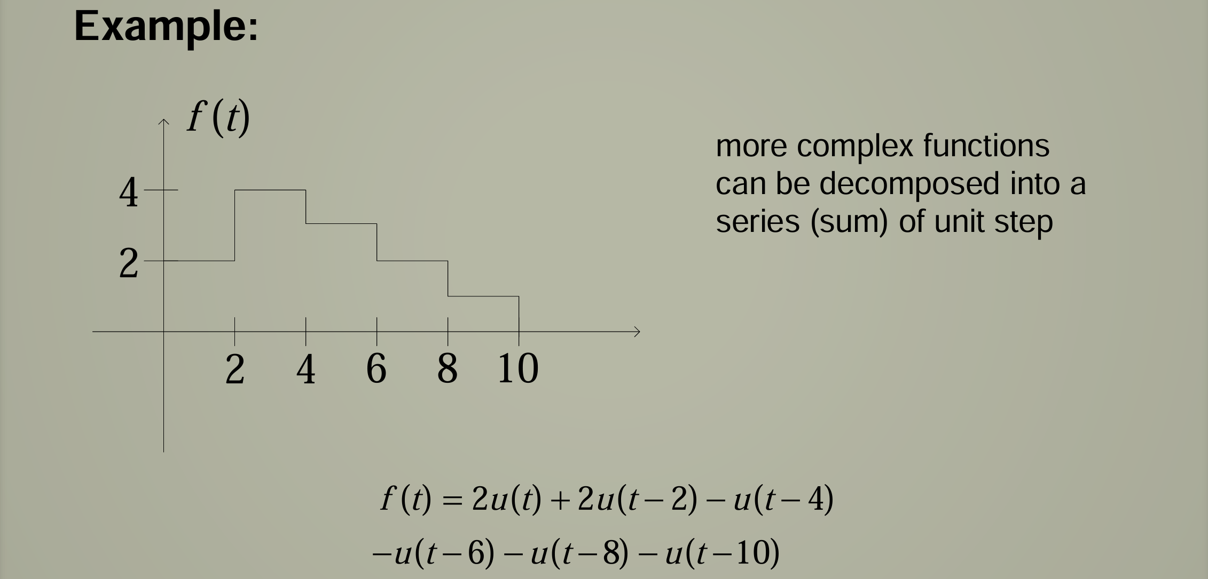
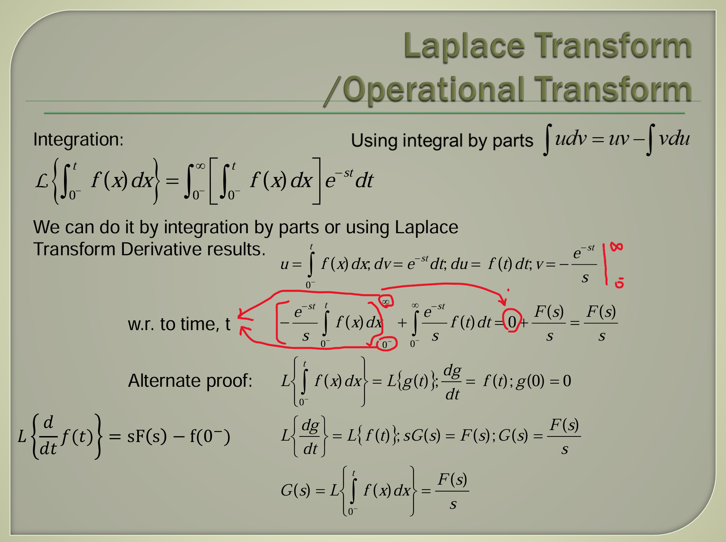
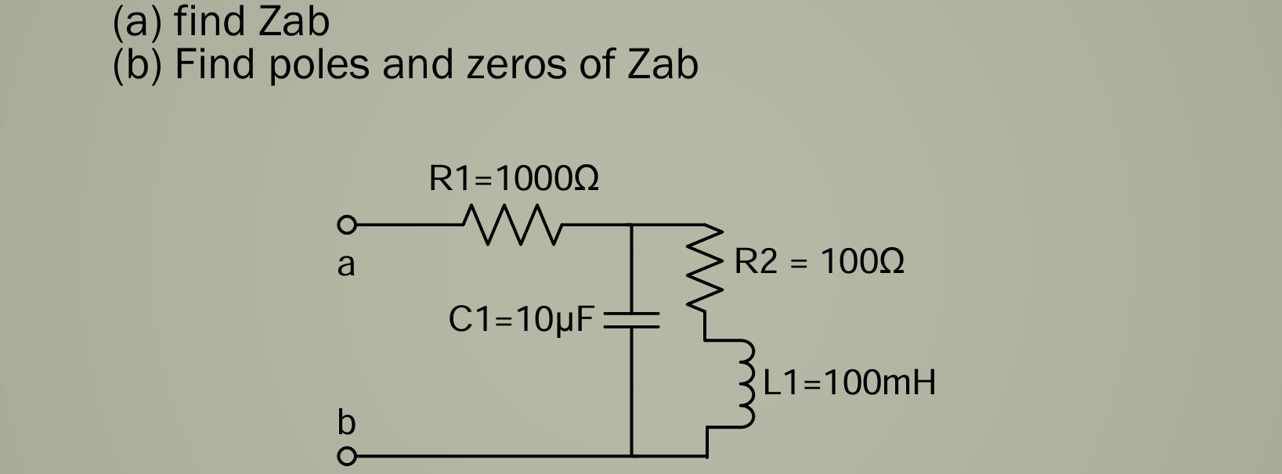
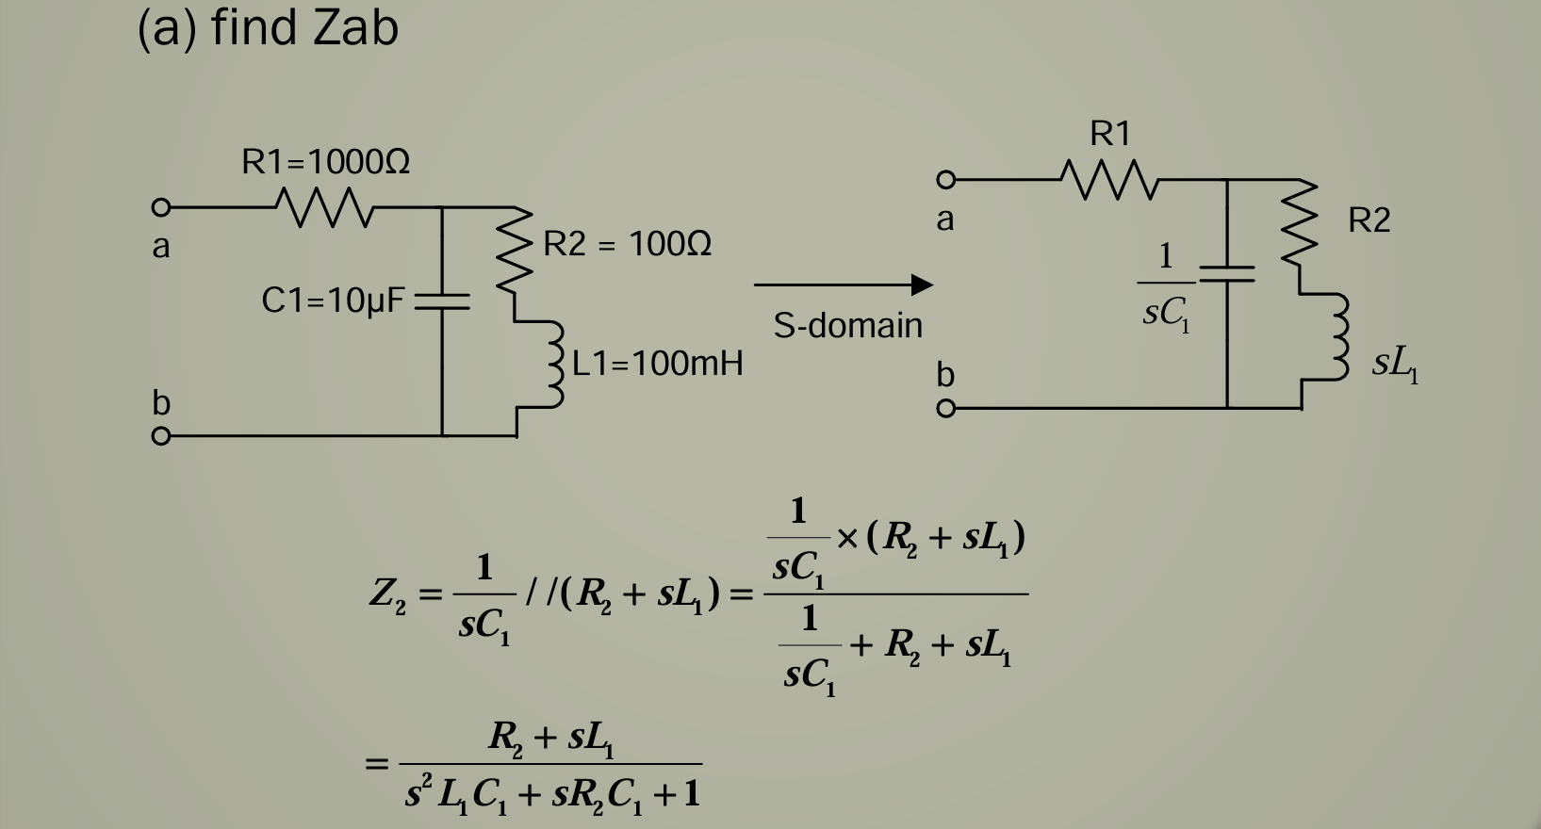
1. 它们之间的数学关系
在拉普拉斯变换中，变量 s 是一个复数，通常写成：
$$s = σ+ jω$$
其中 $σ$ 代表衰减指数，而 $jω$ 代表角频率。
- 当你学 $X_{C}=\frac{1}{jωC}$ 时：你研究的是正弦稳态。这时候假设电路已经通电很久了，波形是稳定的正弦波，没有衰减（即 $σ= 0$）。此时 s 直接变成了 $jω$。
- 当你学 $Z_{C}=\frac{1}{sC}$ 时：你研究的是全响应。它不仅包括了稳态，还包括了开关合上那一刻的暂态（瞬态）过程（即 $σ≠0$ 的部分）。
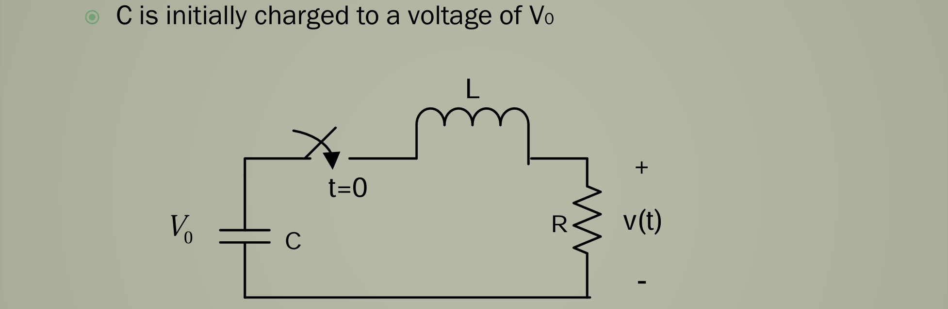
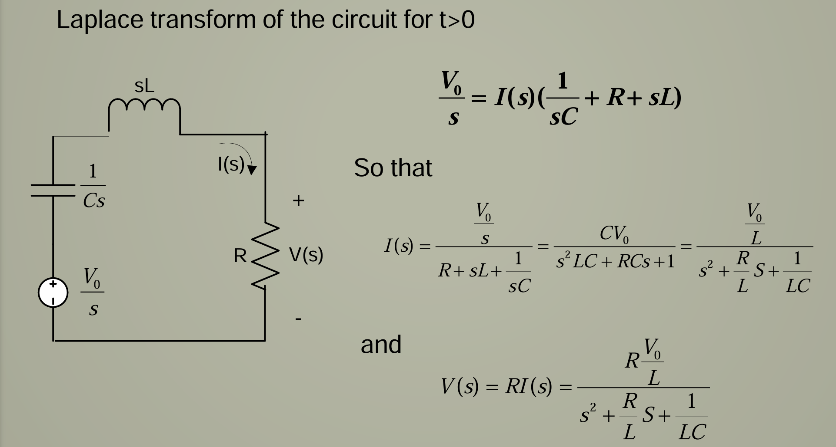
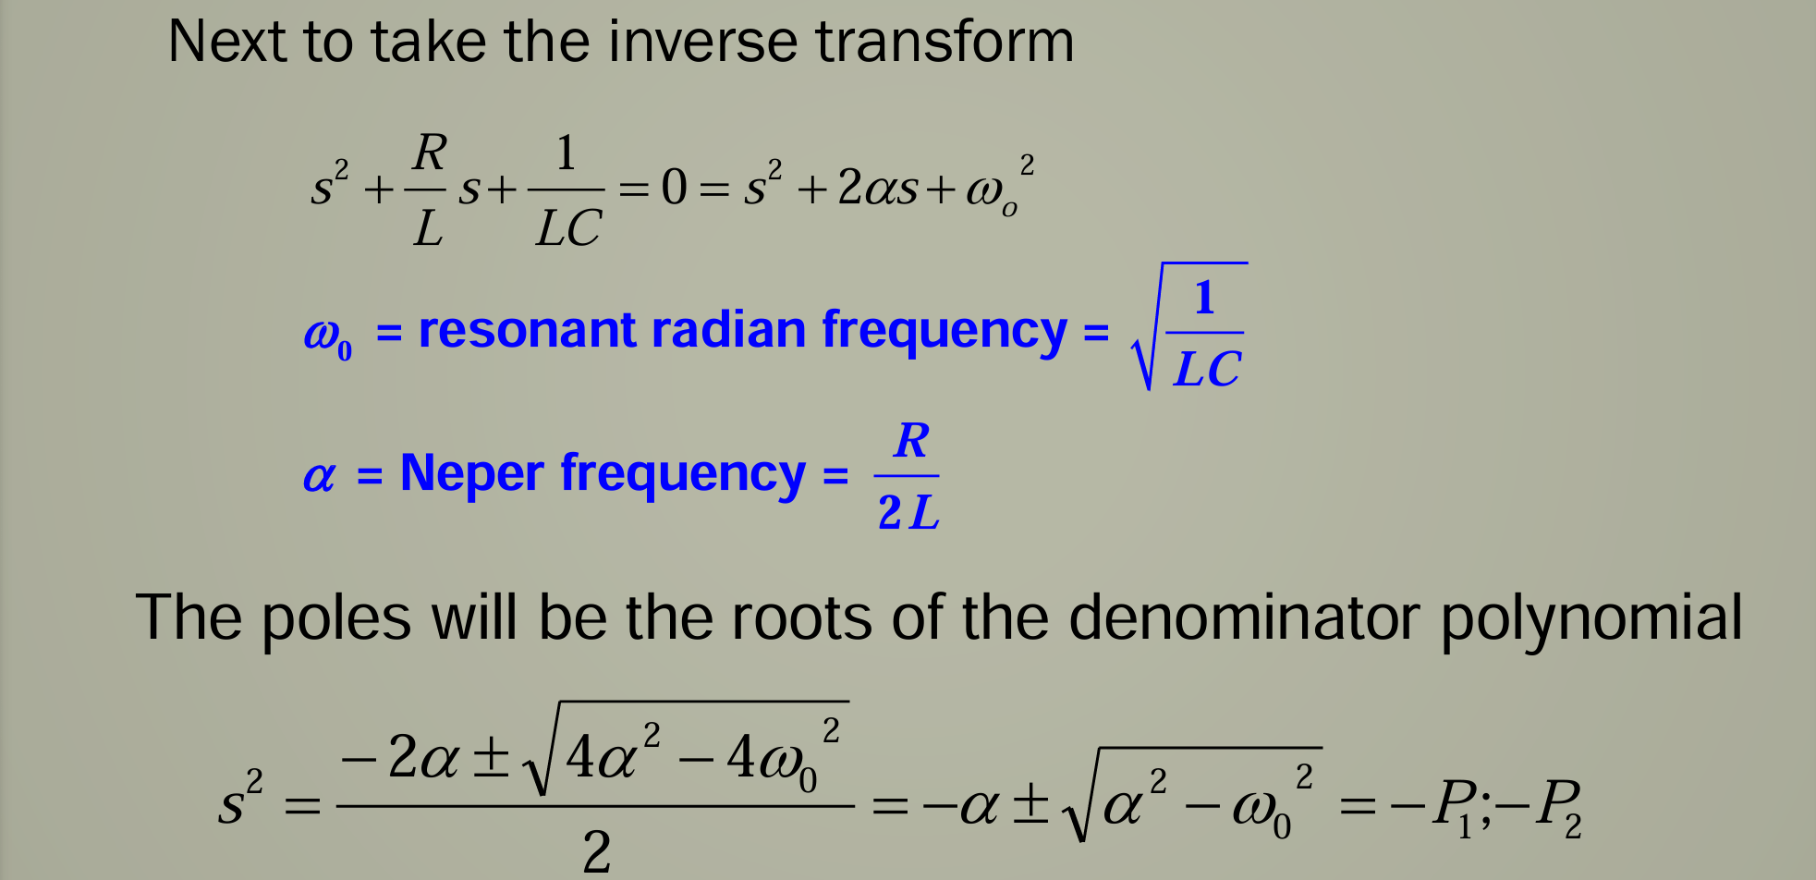
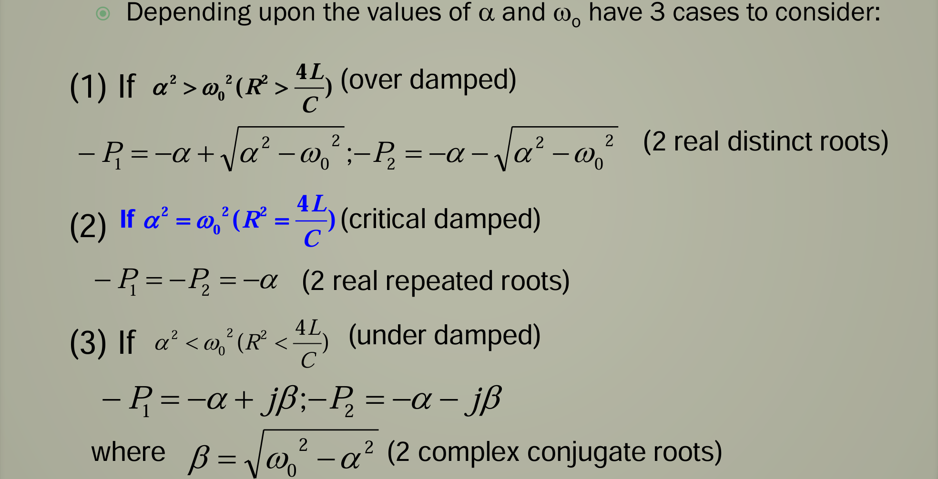
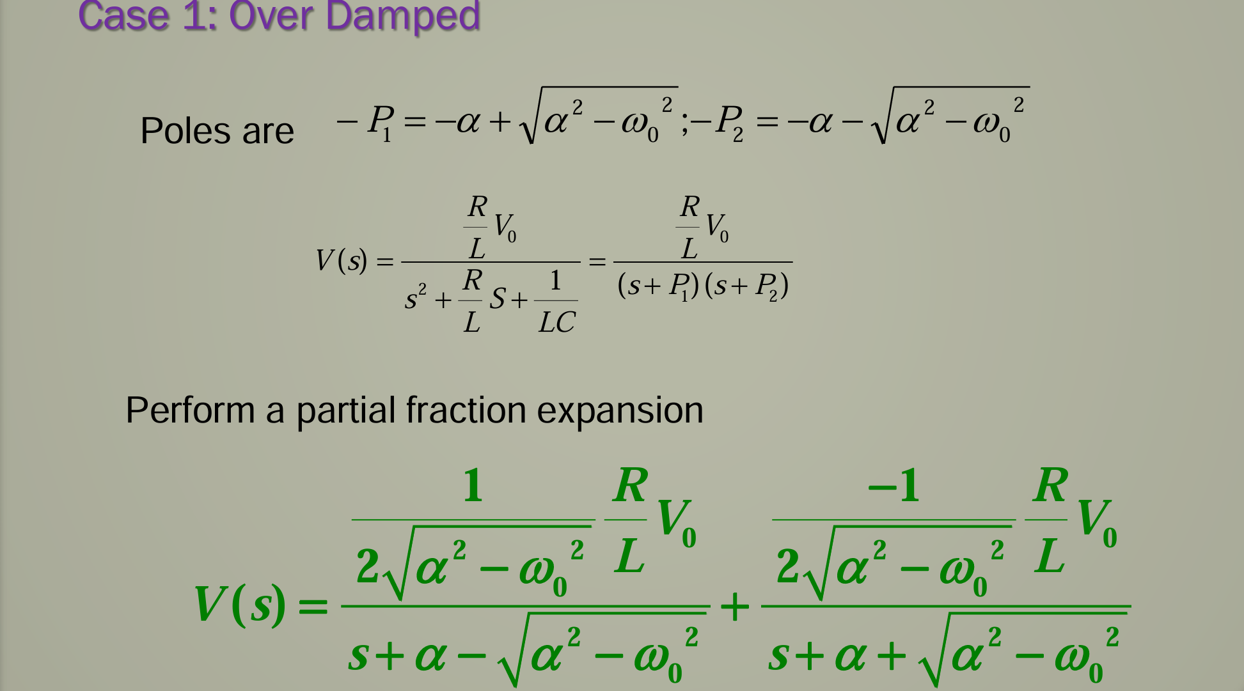
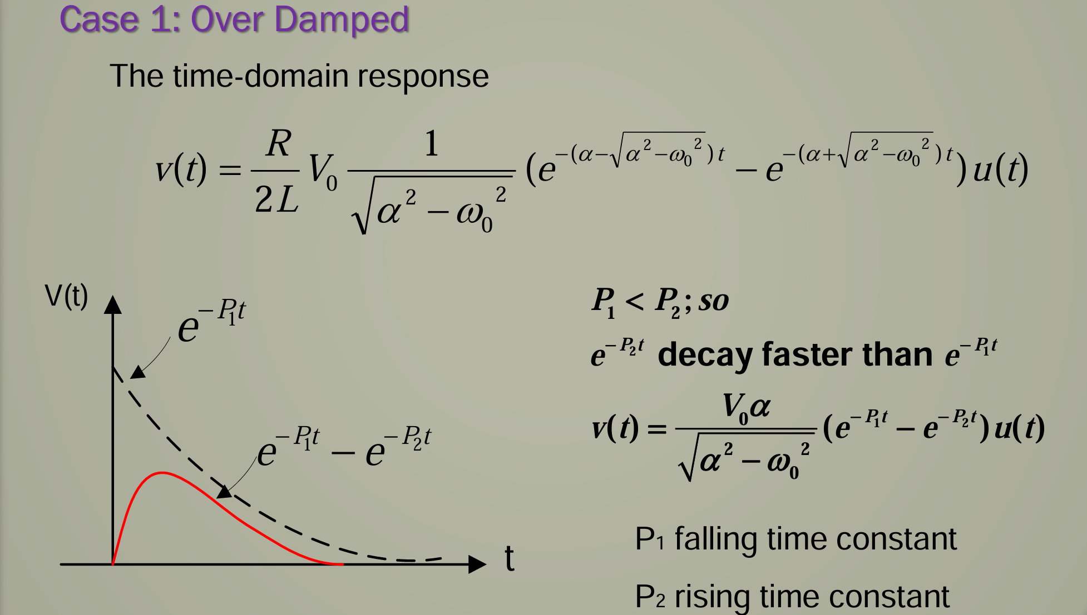
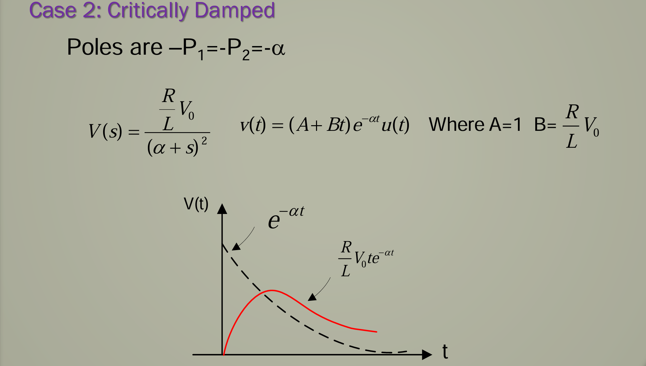
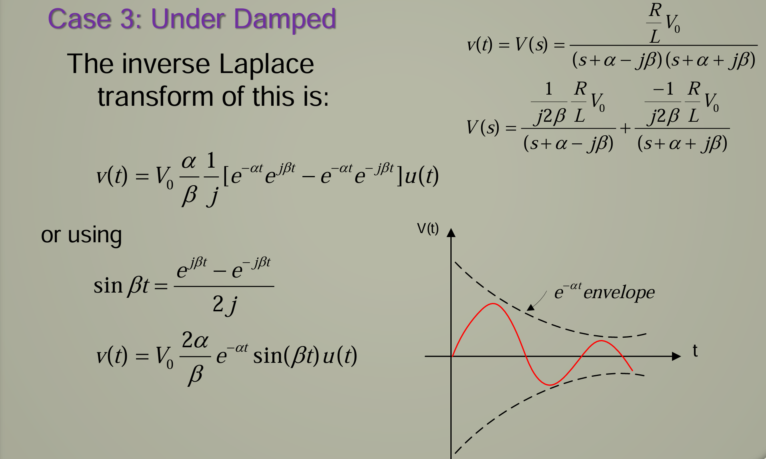
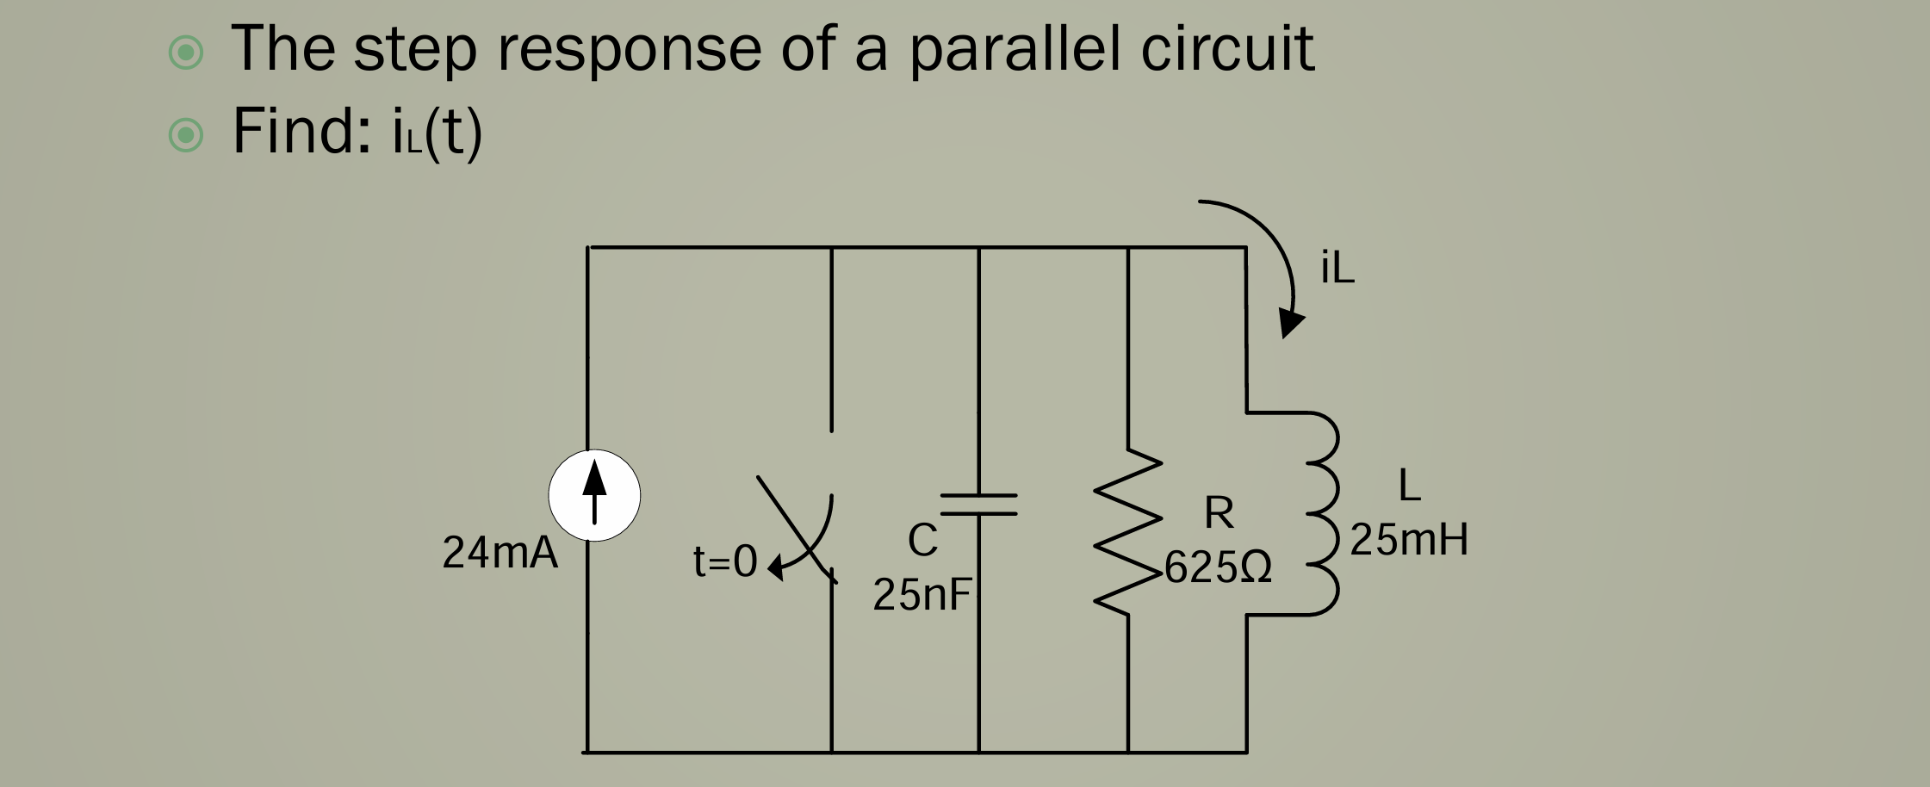
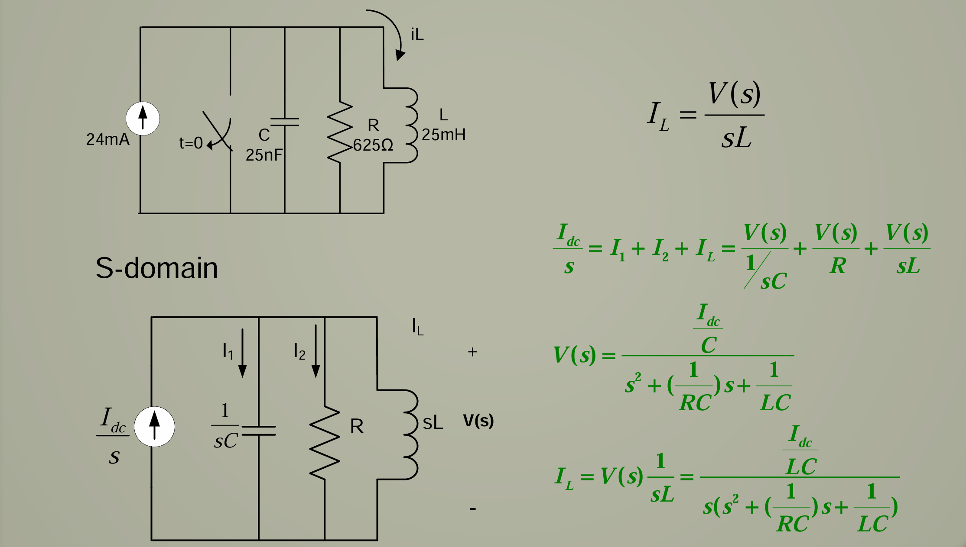
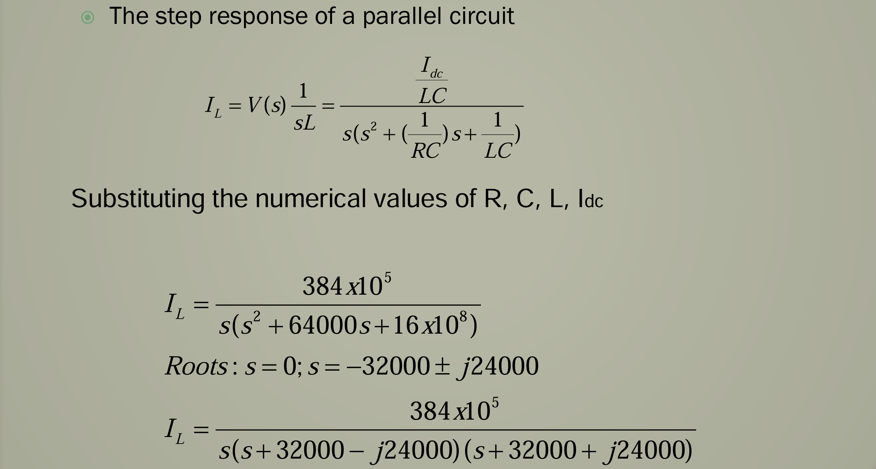
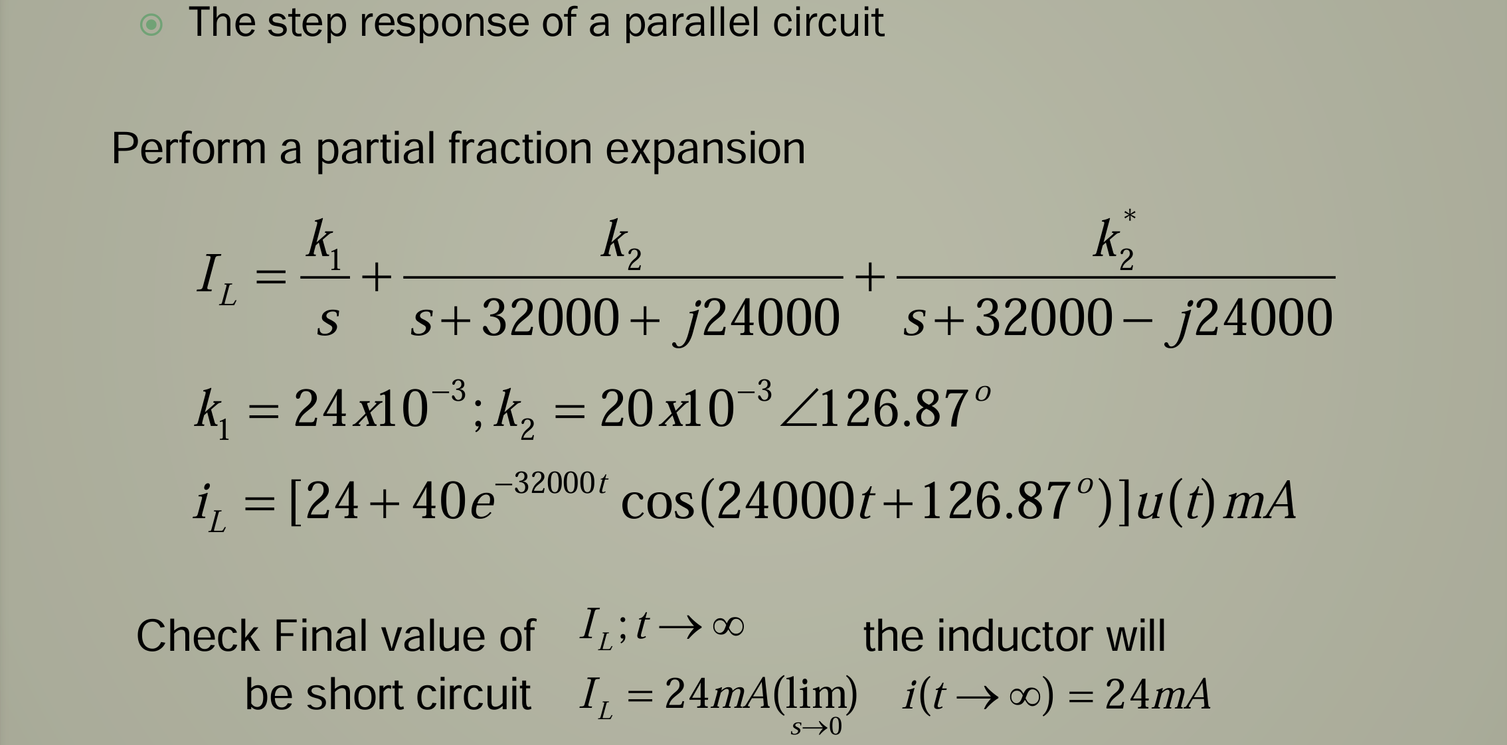
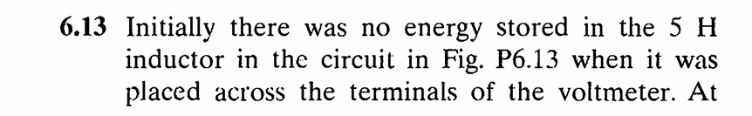
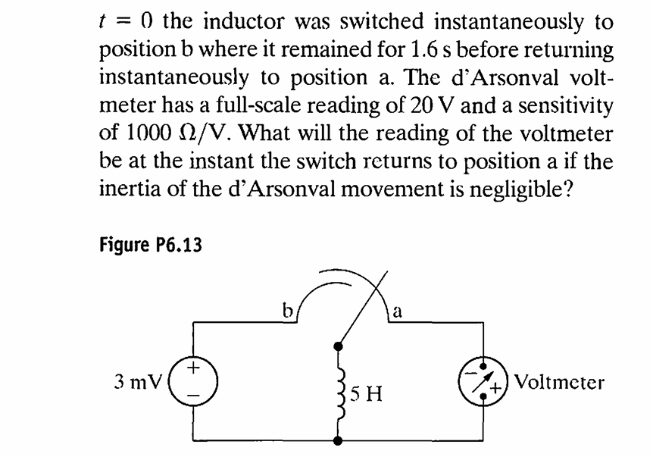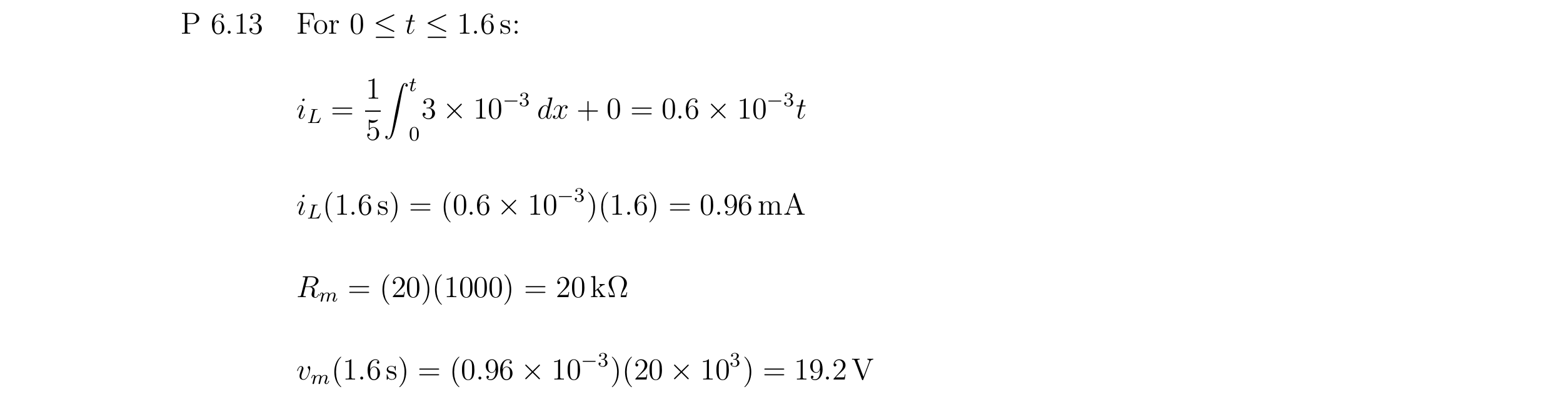
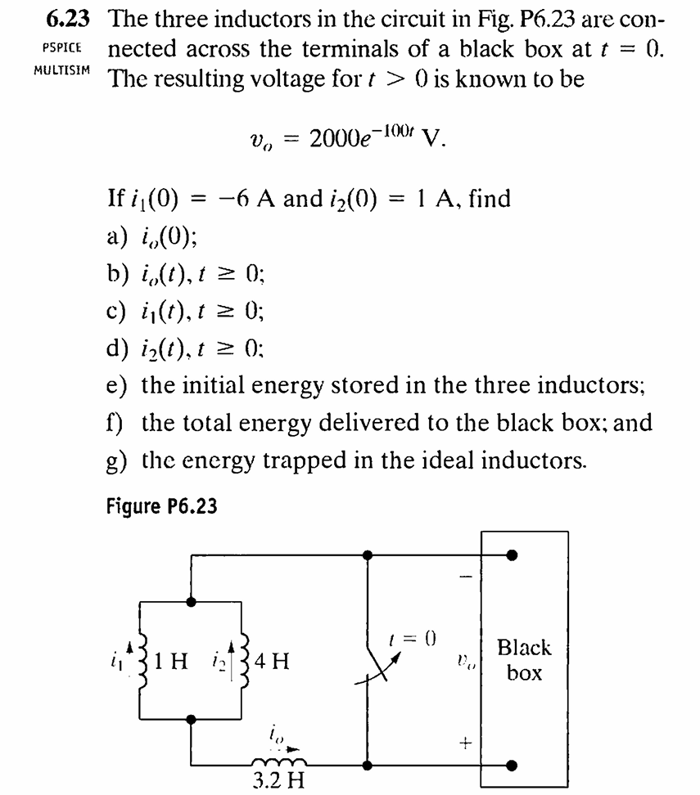
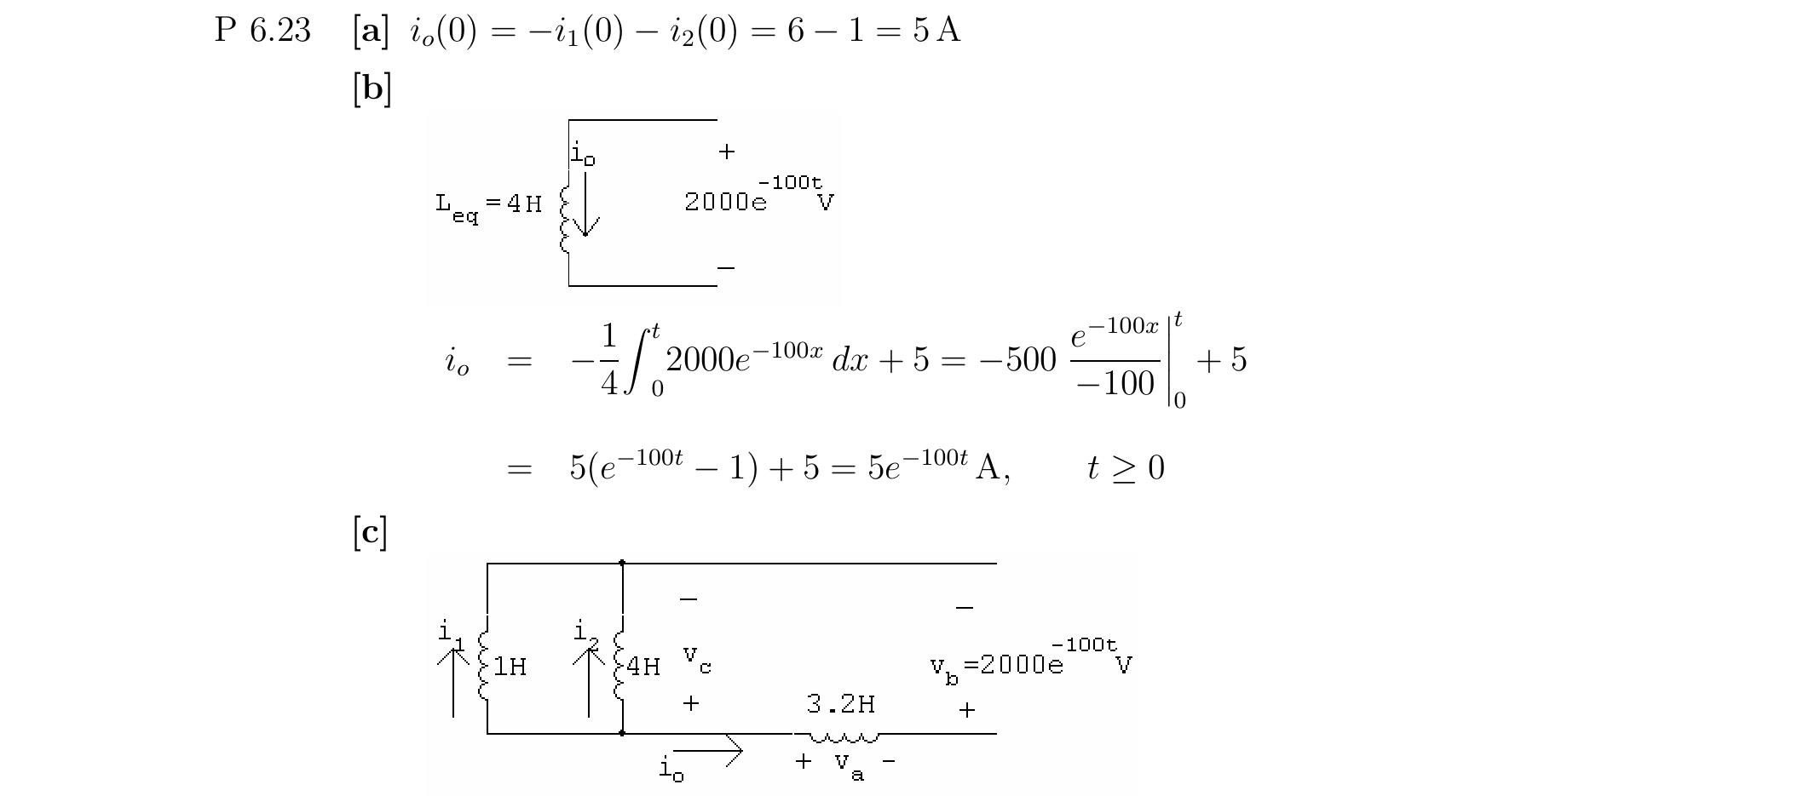
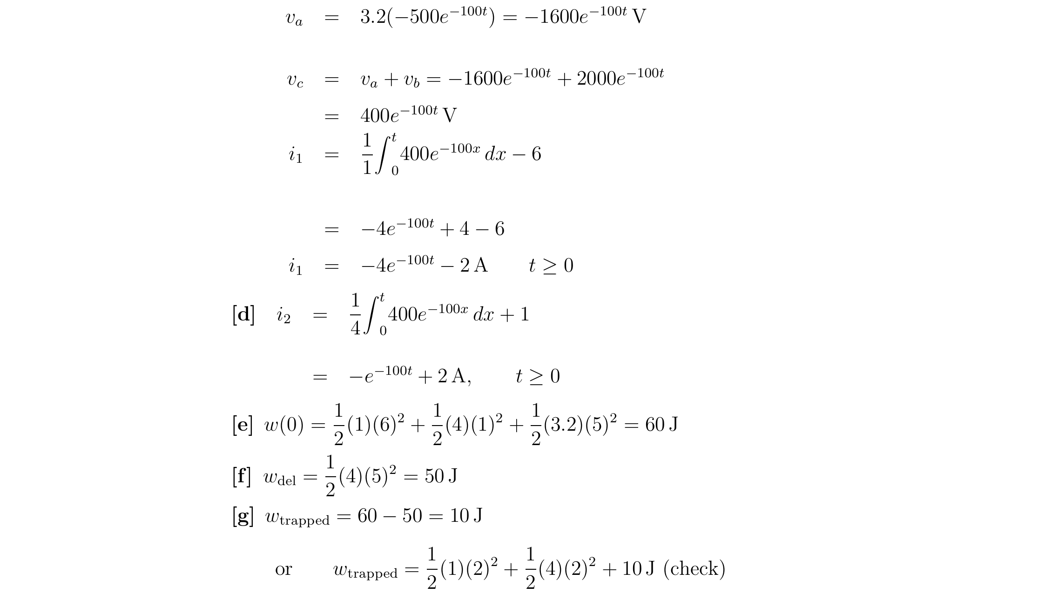
计算电感的能量的时候，必须要分开独立计算。
常规的理解方式，可以先计算出初始的能量，然后计算出最终的能量，传递的能量通过二者相减得到
可以通过等效的元件，得出传递的能量
先通过等效元件，得出总的电流，在对每一个小的元件进行积分，得到对应的电流
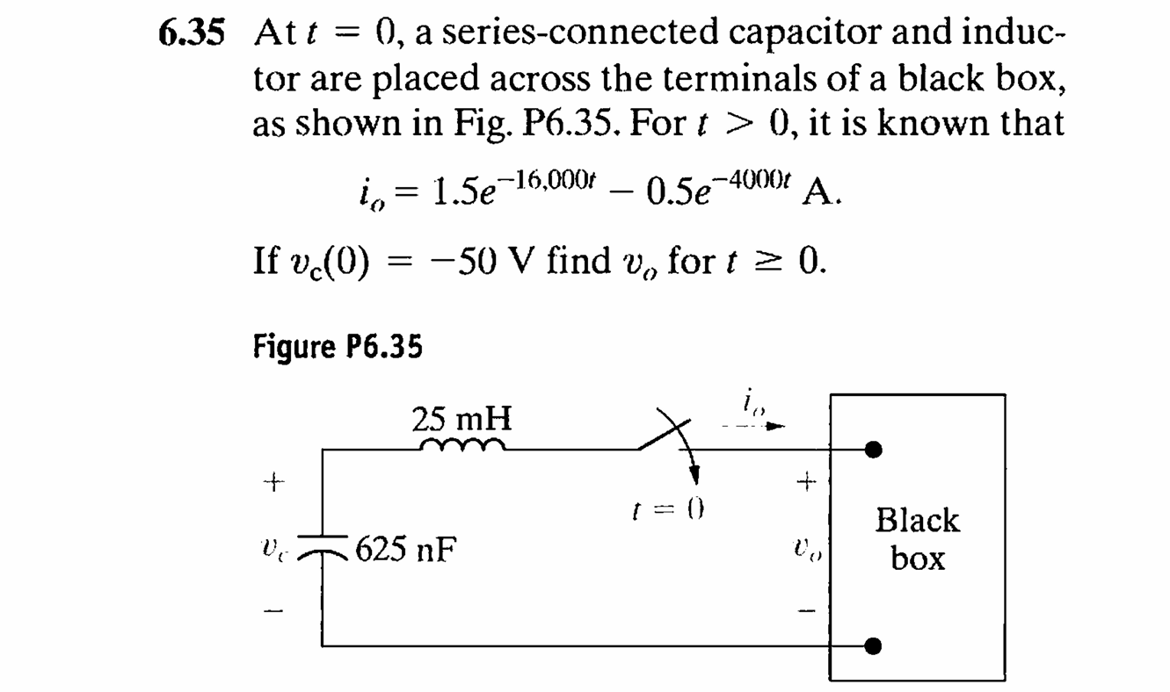
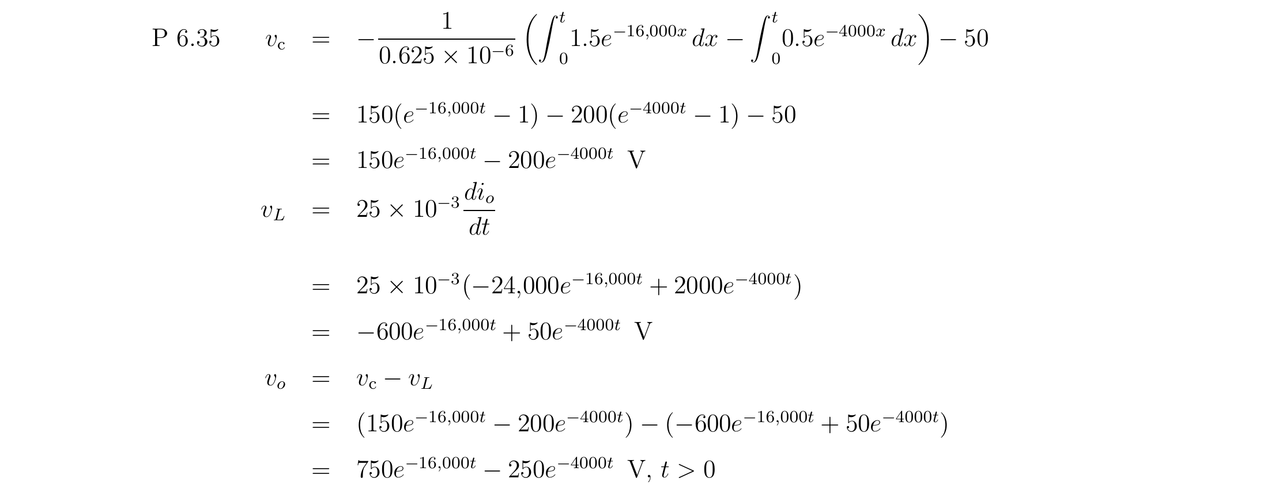
注意电感和电容的符号，可以通过楞次定律检查符号
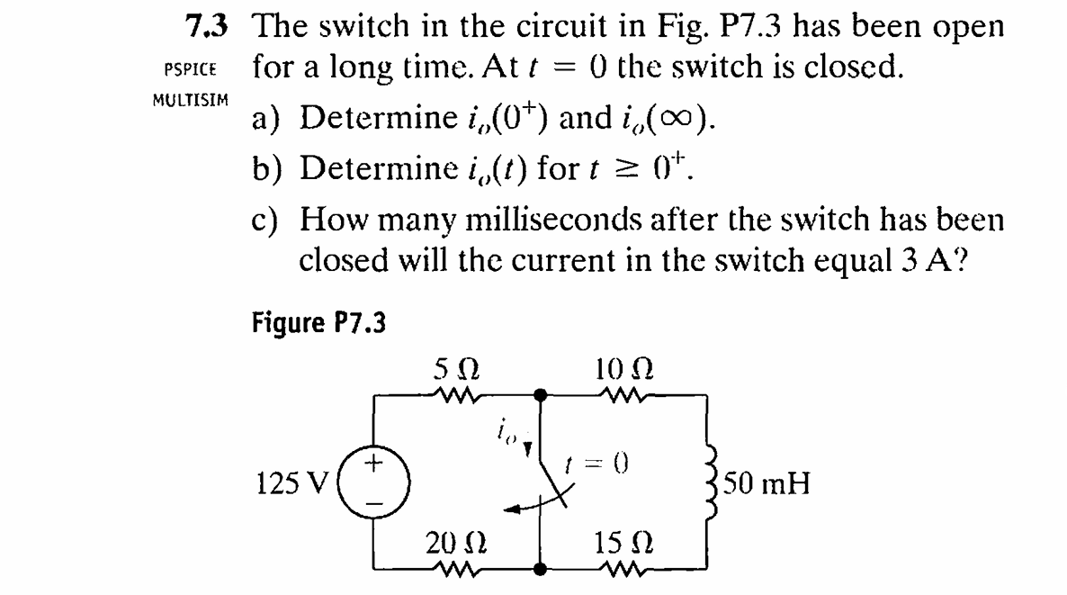
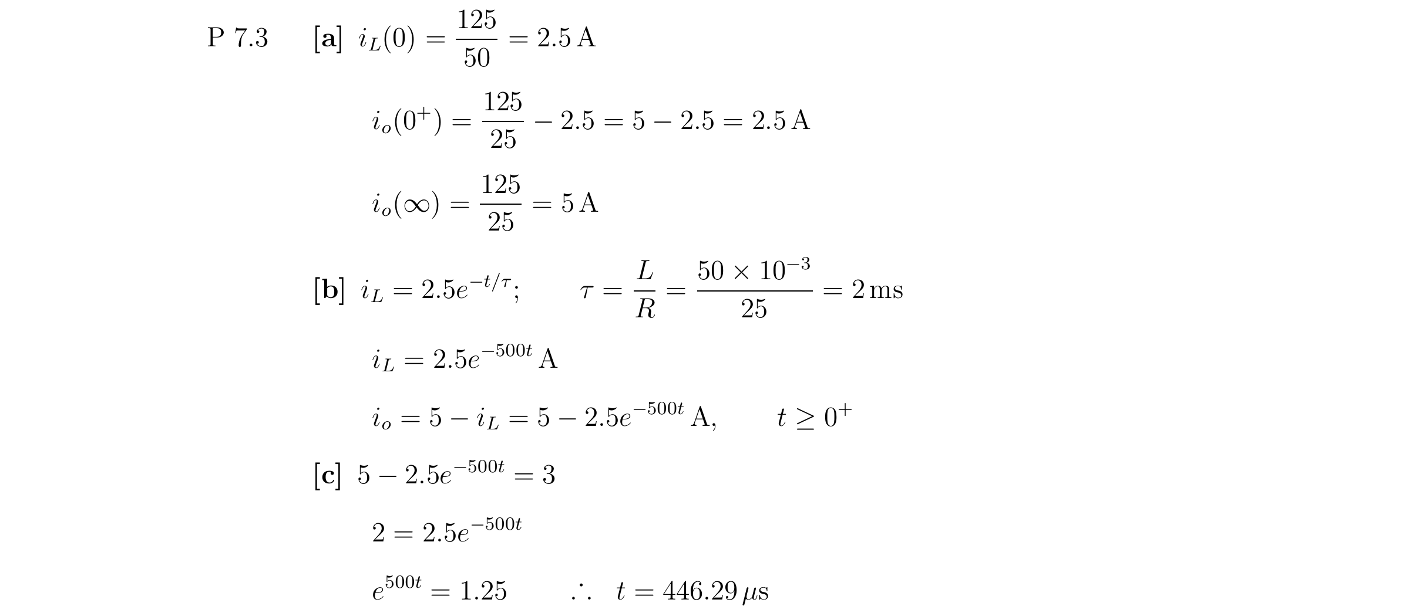
将左右分成两个独立的电路，当t=0时，左侧电路对i的作用为5 右侧电路为反向的2.5
时间常数主要时观察放电过程中，哪些电阻对其有影响，电流只在右侧的环中，所以电阻为25
注意：电阻中的电流可以瞬间变化
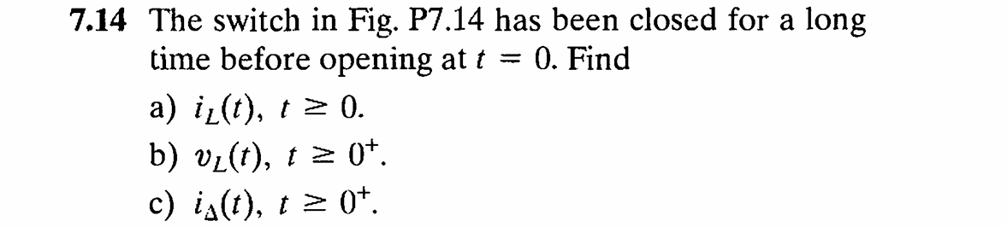
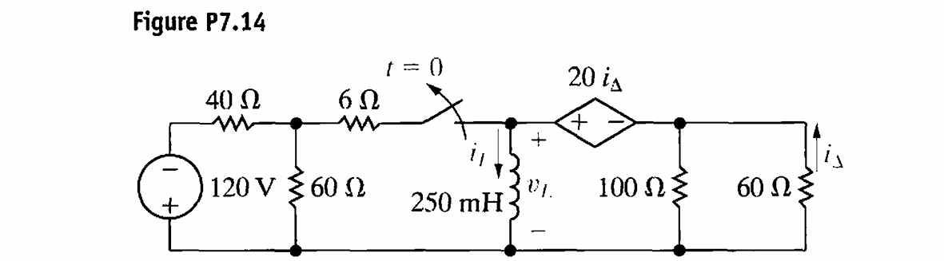
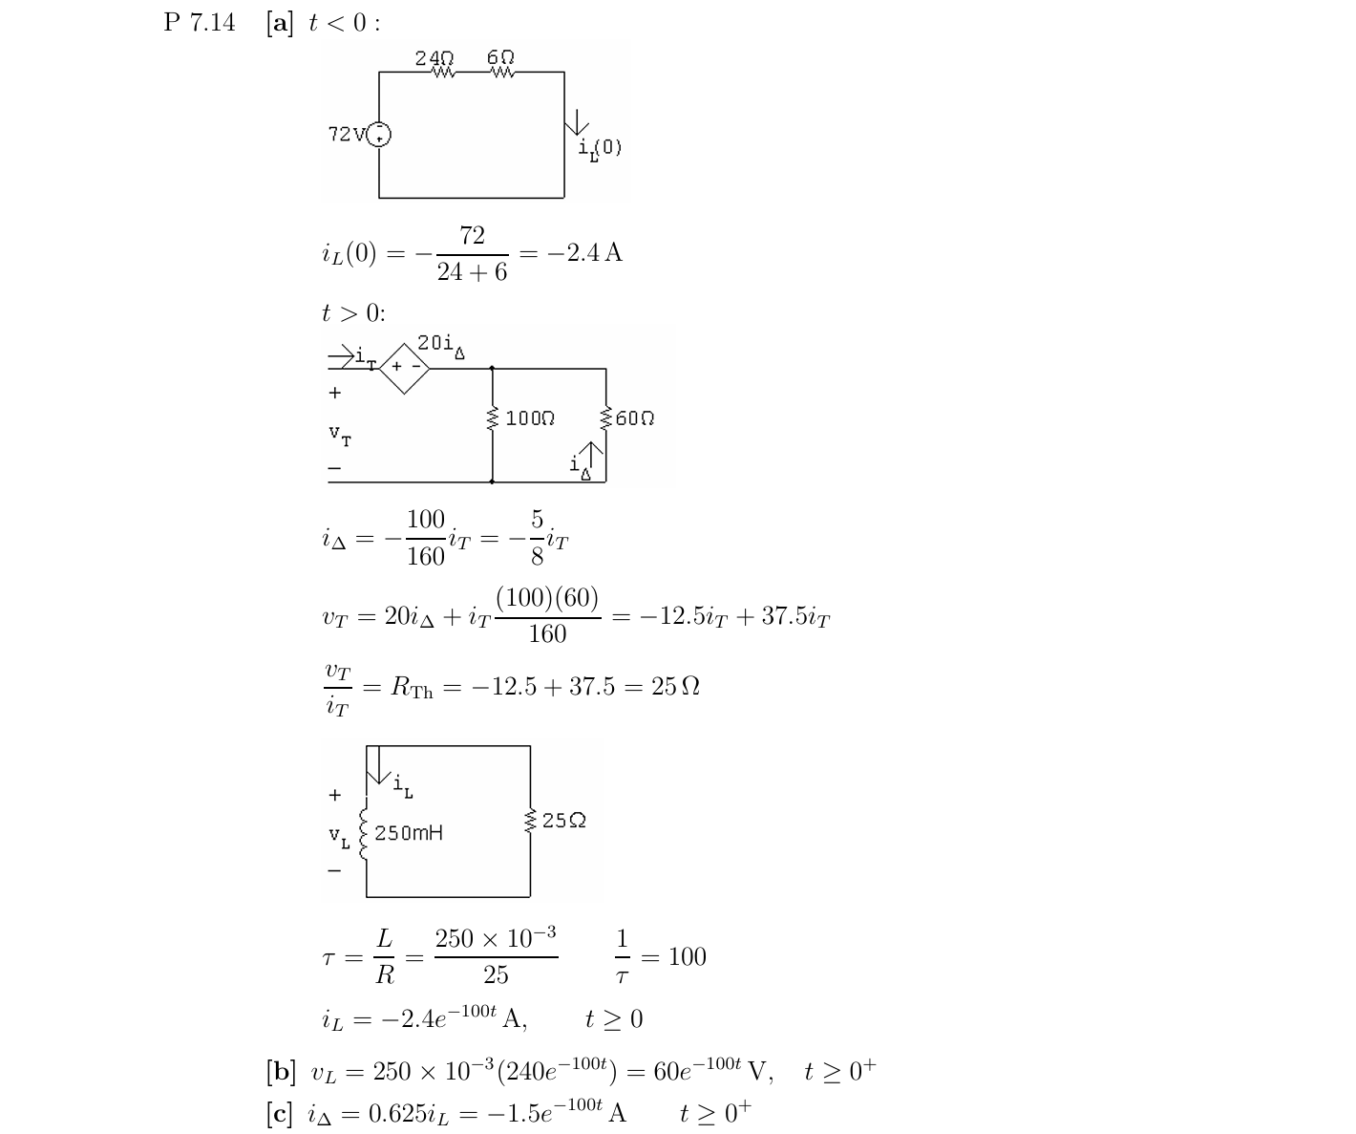
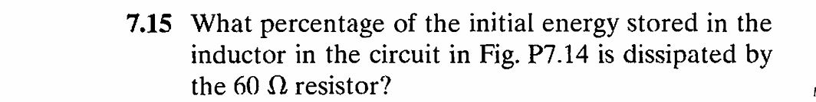
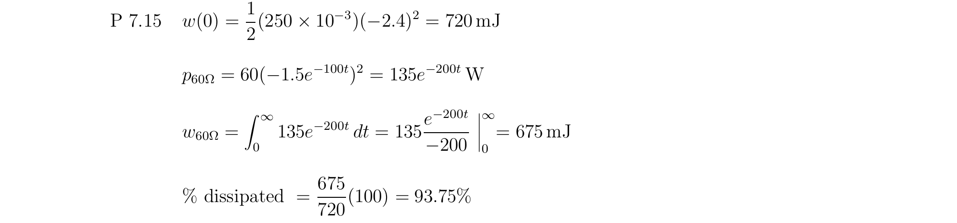
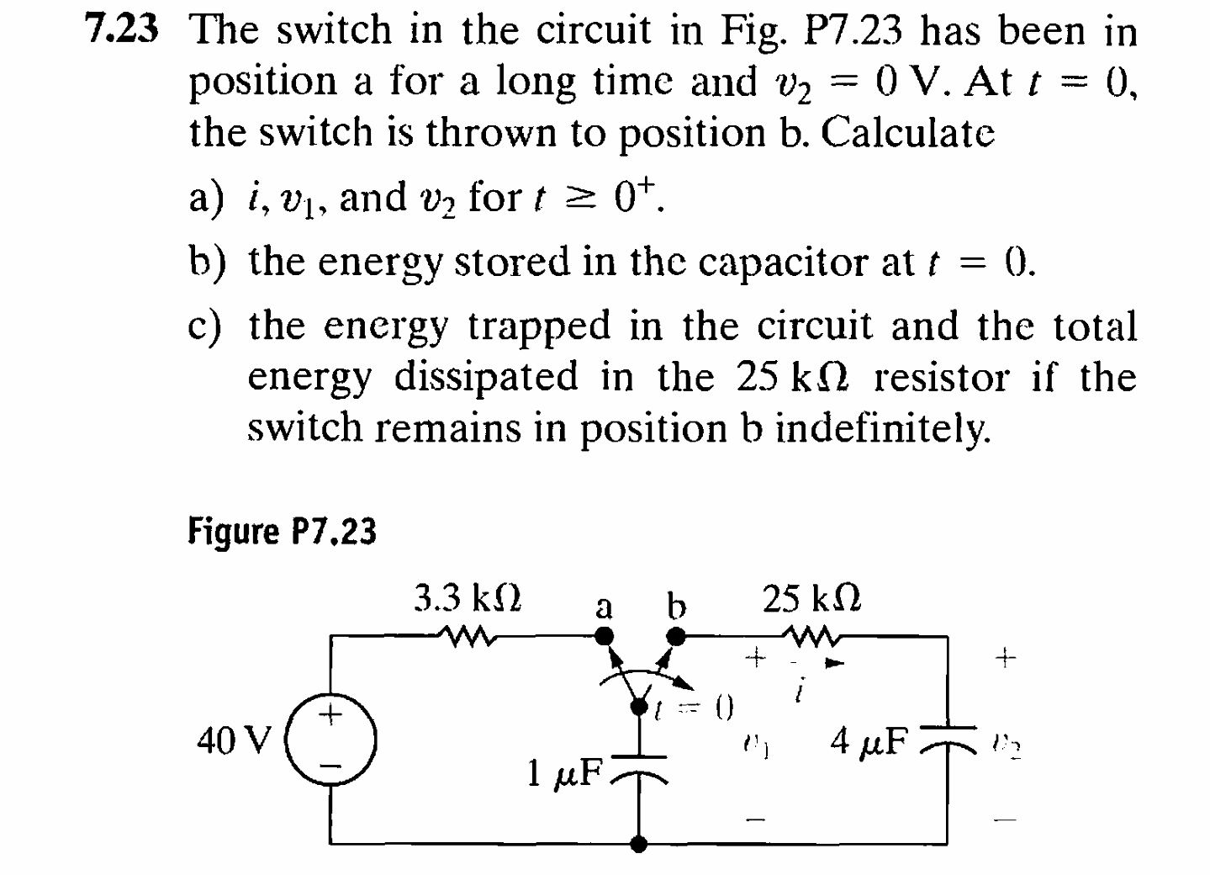
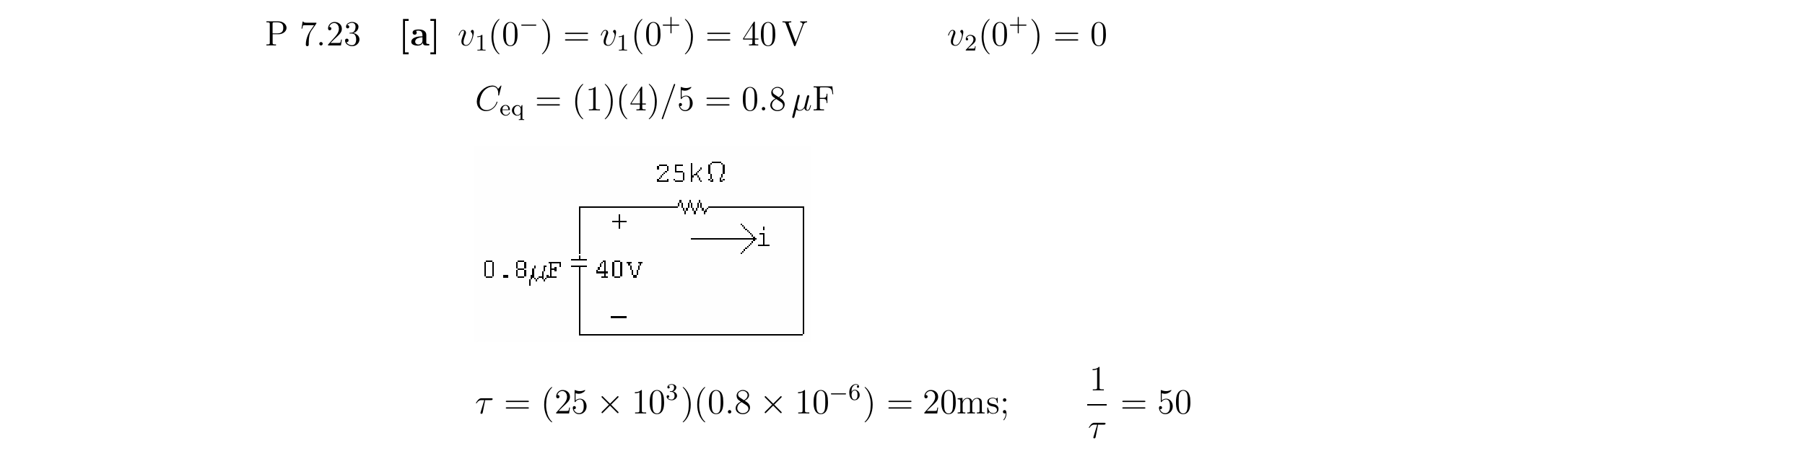
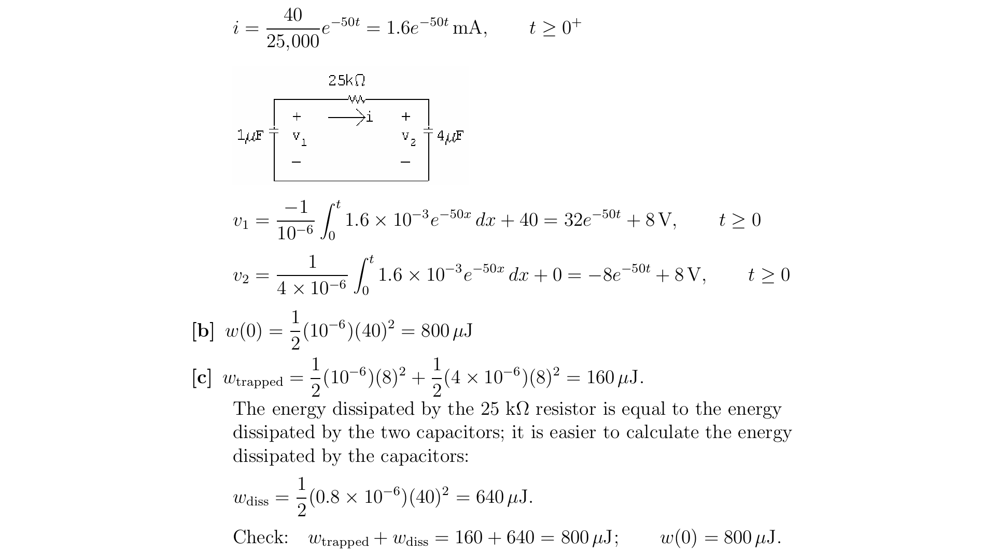
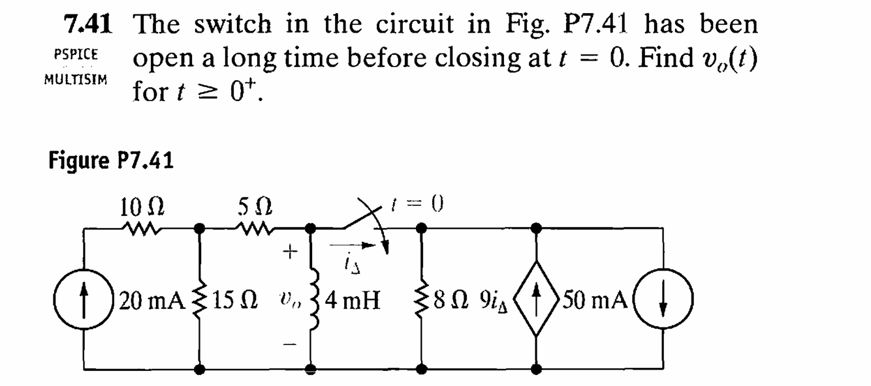先对左右各进行一次戴维南等效，最后将左右两次一起等效成一个戴维南
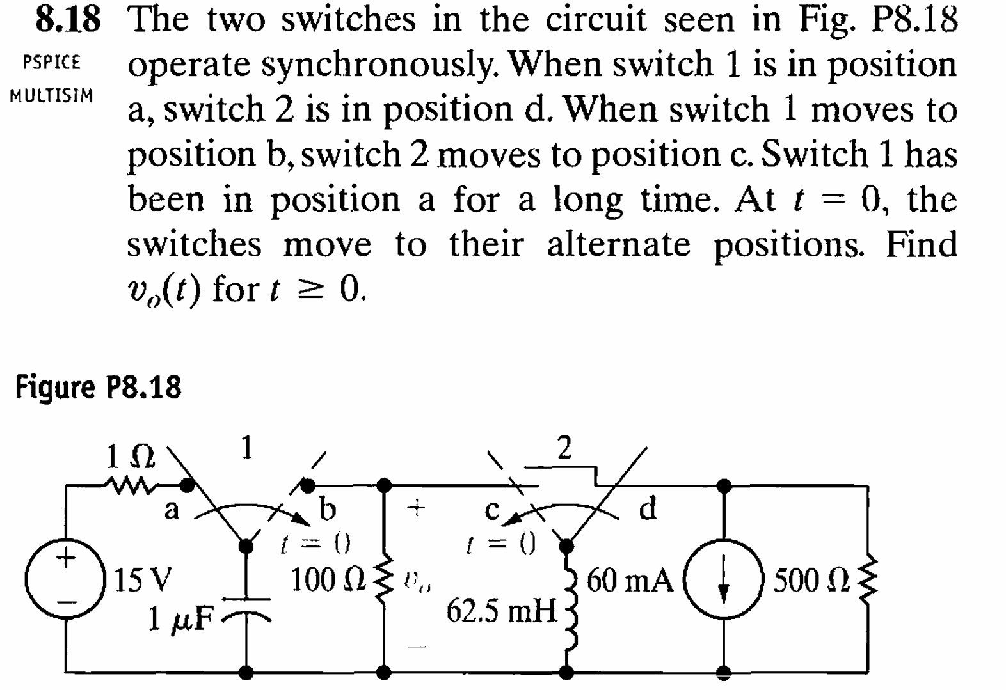
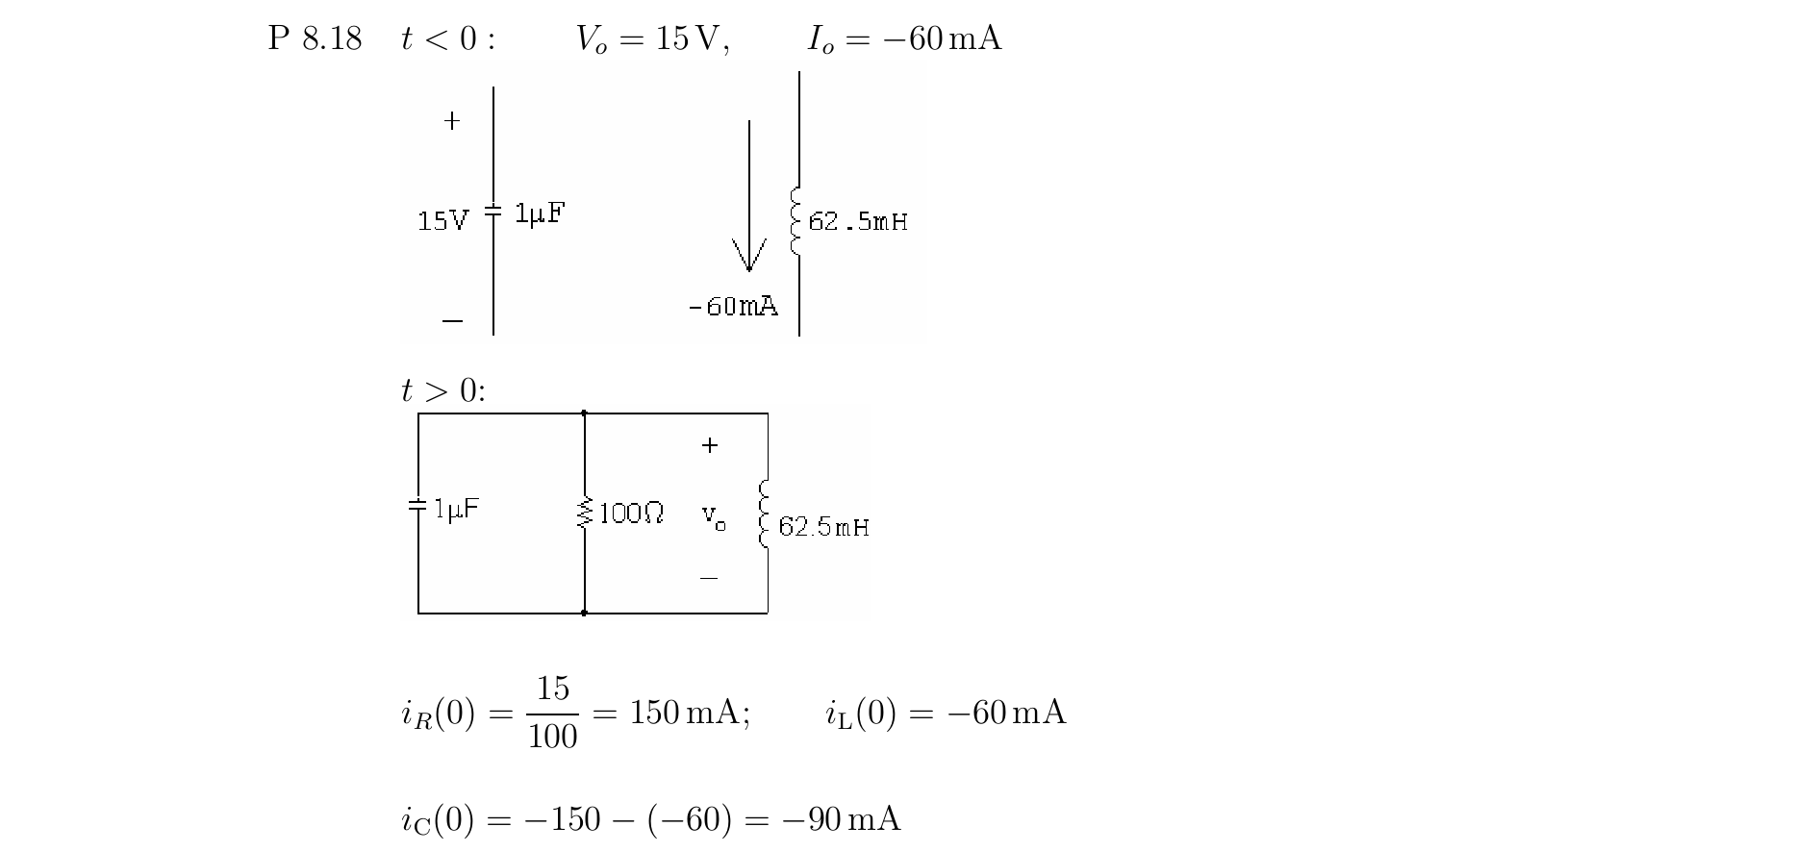
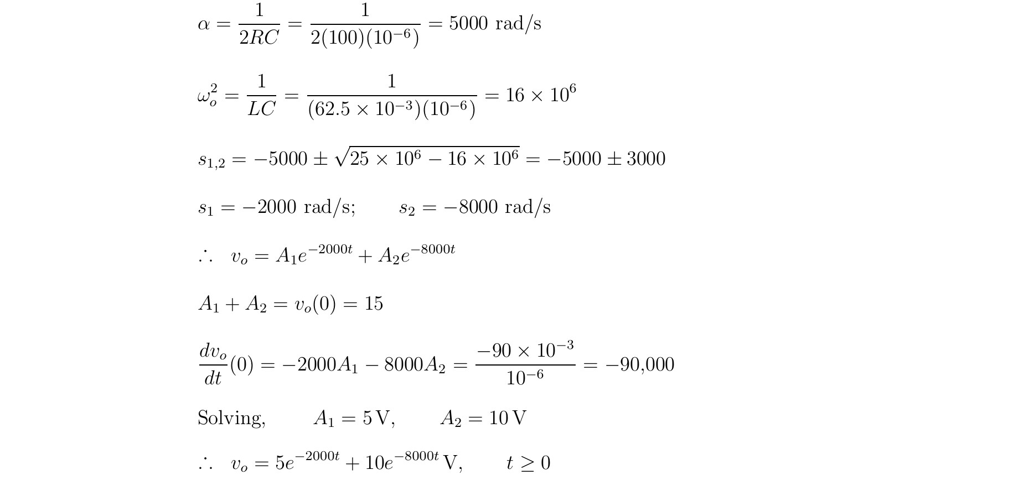
第一步：将电路化简到最简形式
第二步：判断是并联还是串联RLC
第三步：计算衰减系数与谐振频率，判断是哪种类型的振荡
第四步：求出特征根
第五步：带出0时刻，A_1+A_2=初始的电压或者电流
第六步：根据KCL，列出等式（初始就有的电流之间带出，还有一个需要求一次导）
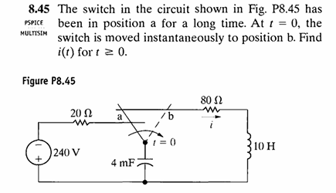
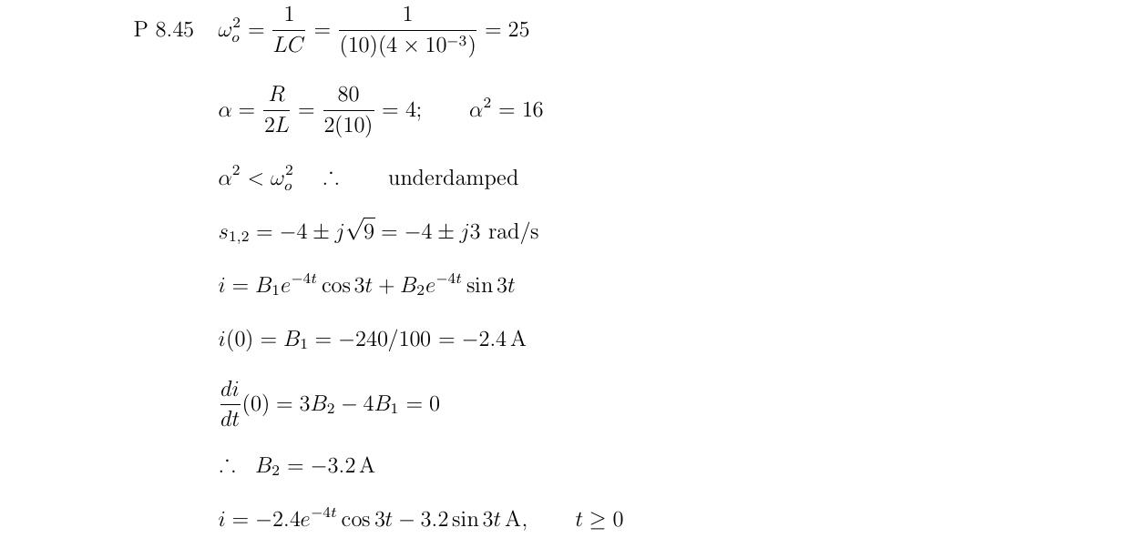
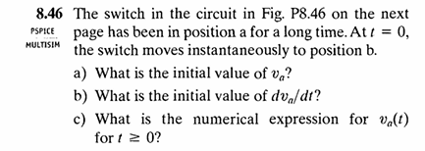
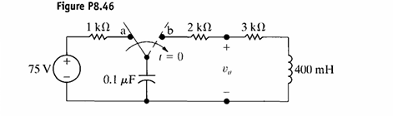
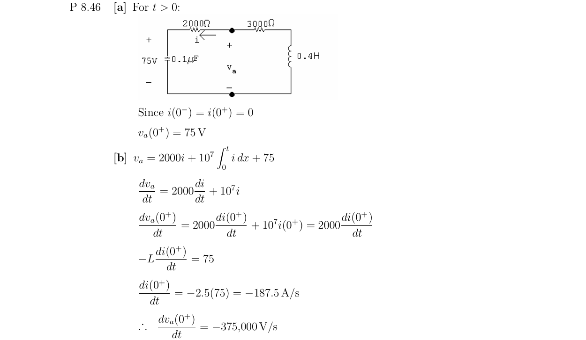
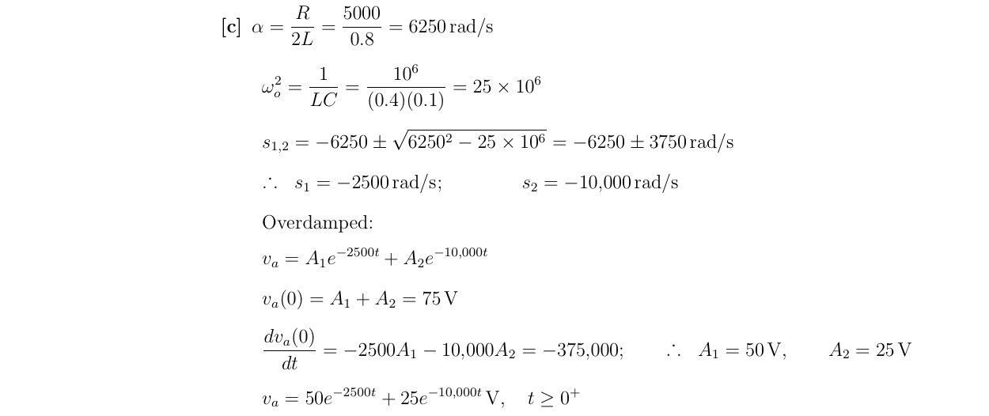
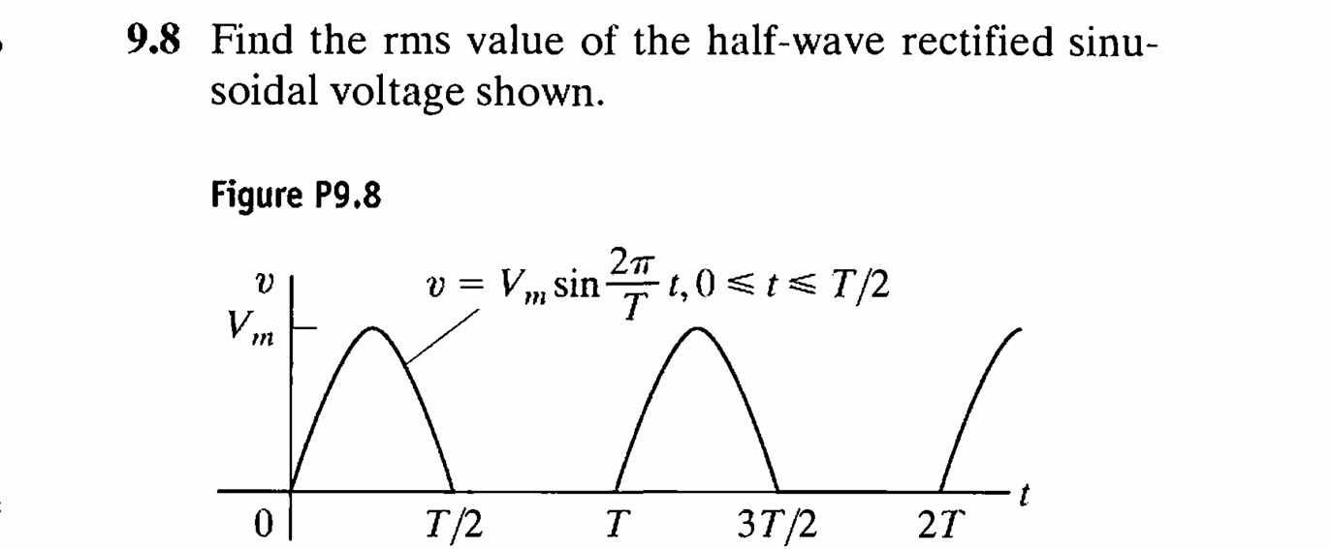
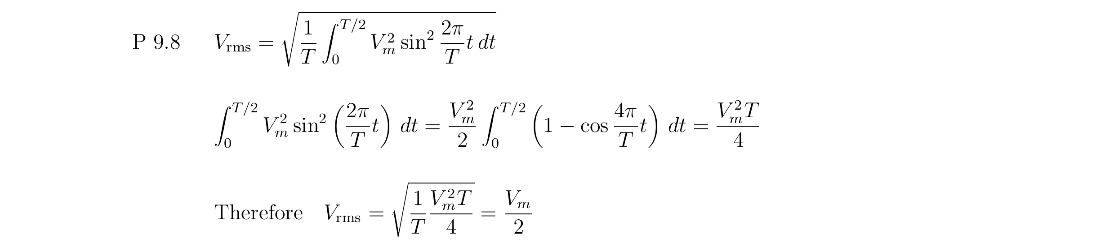
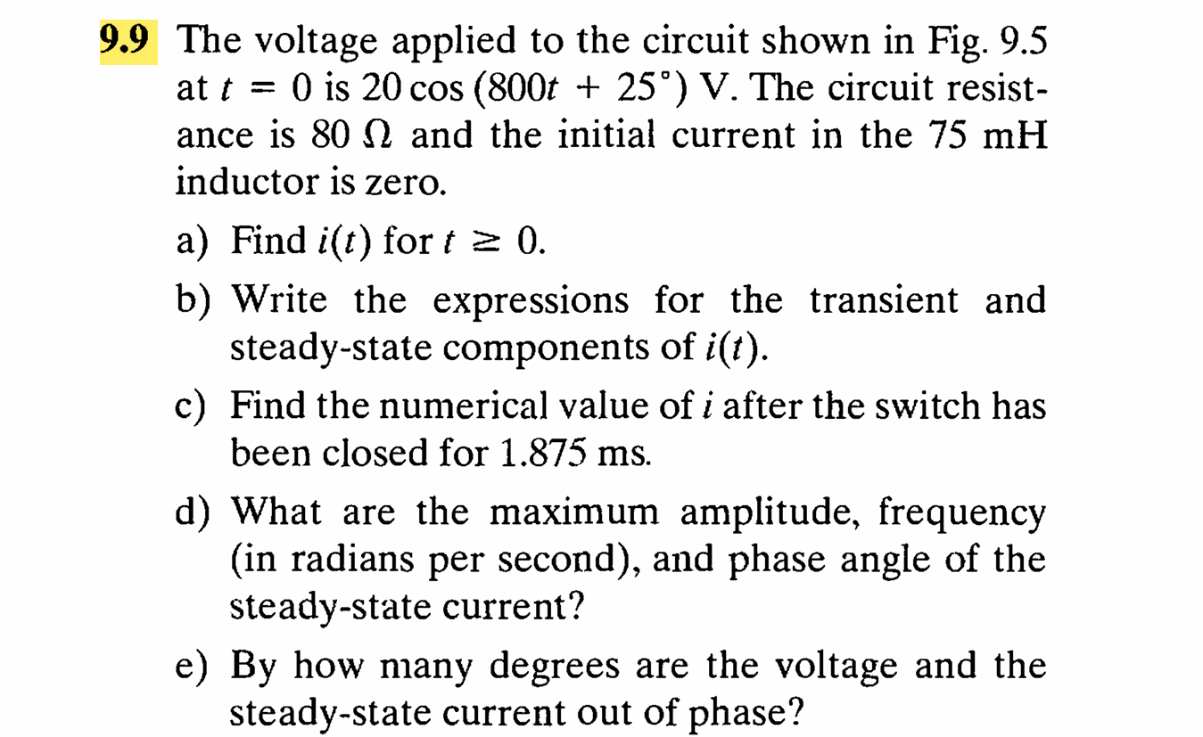
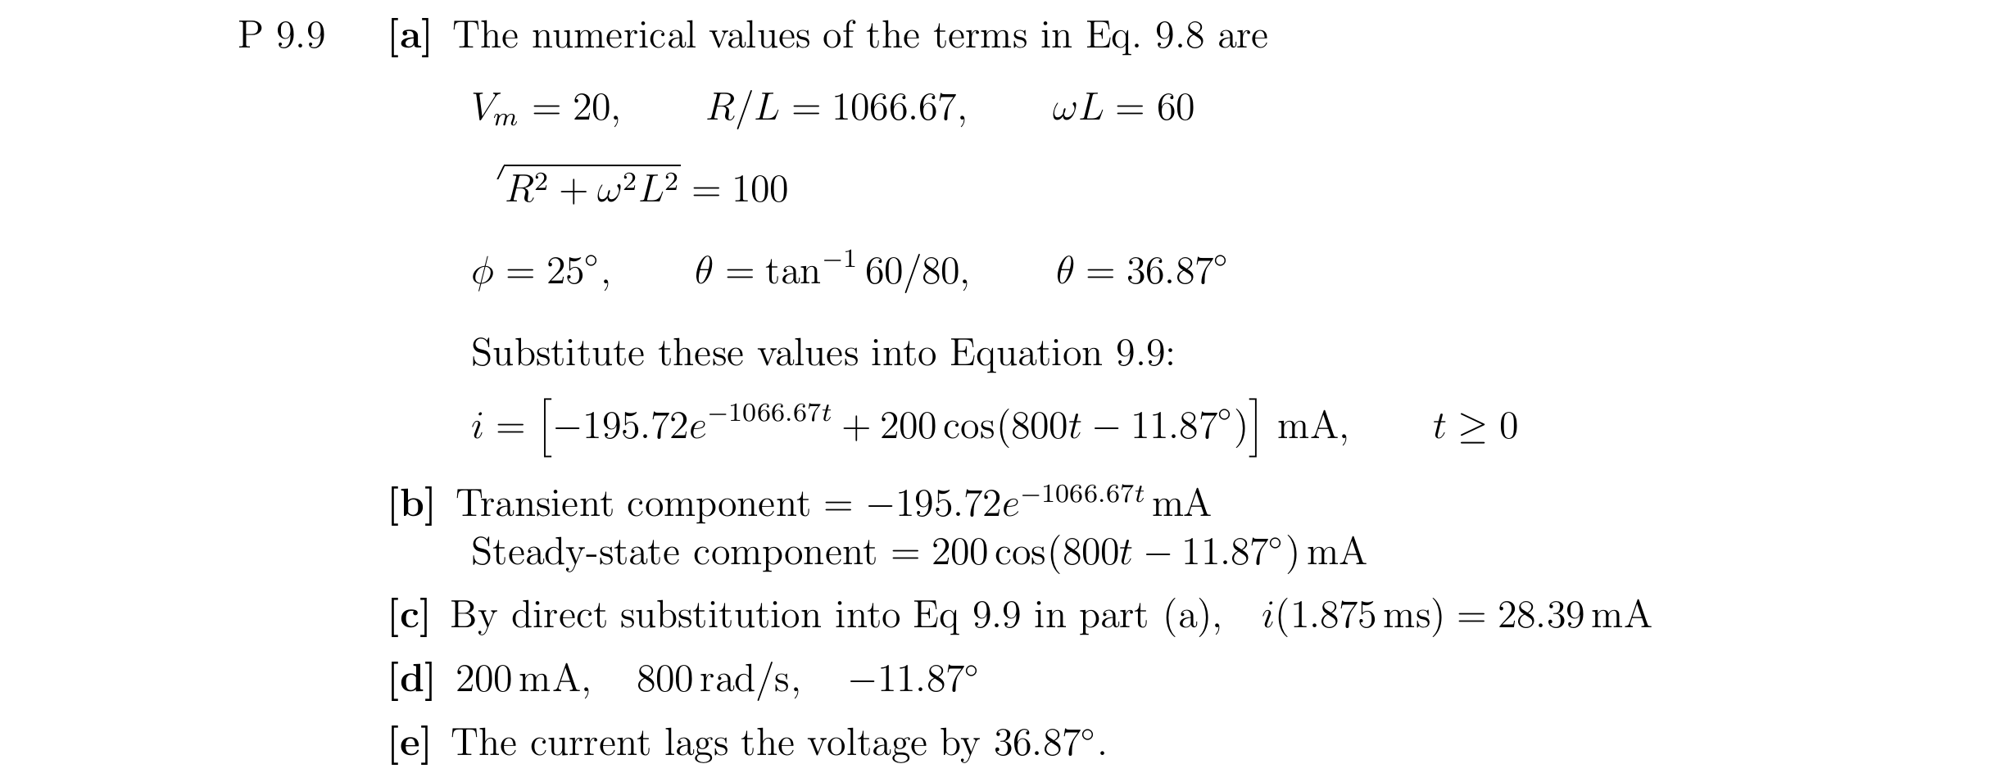
注意θ的表达式，是$θ=\arctan\left(ωL/R\right)$
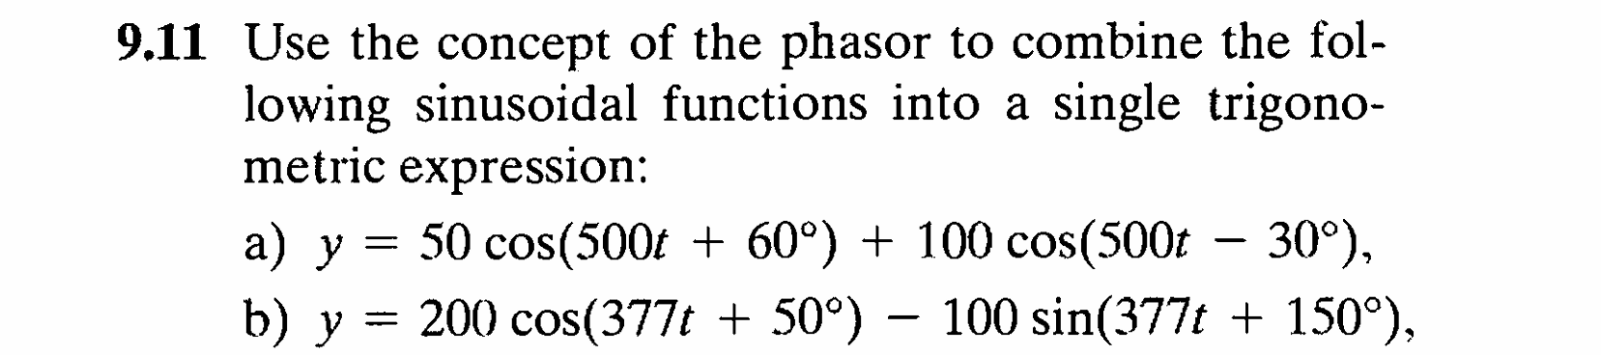
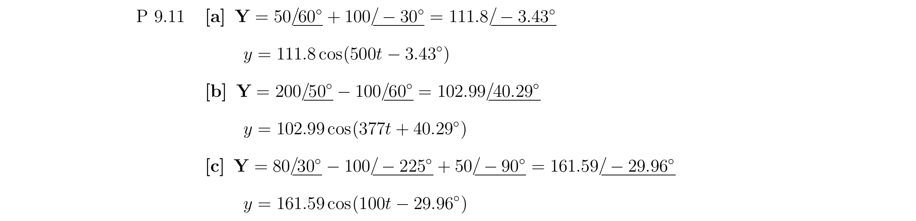
先将cos进行相量转换，然后在换成复数，复数加减之后，再写出对应的相量，最后转回cos
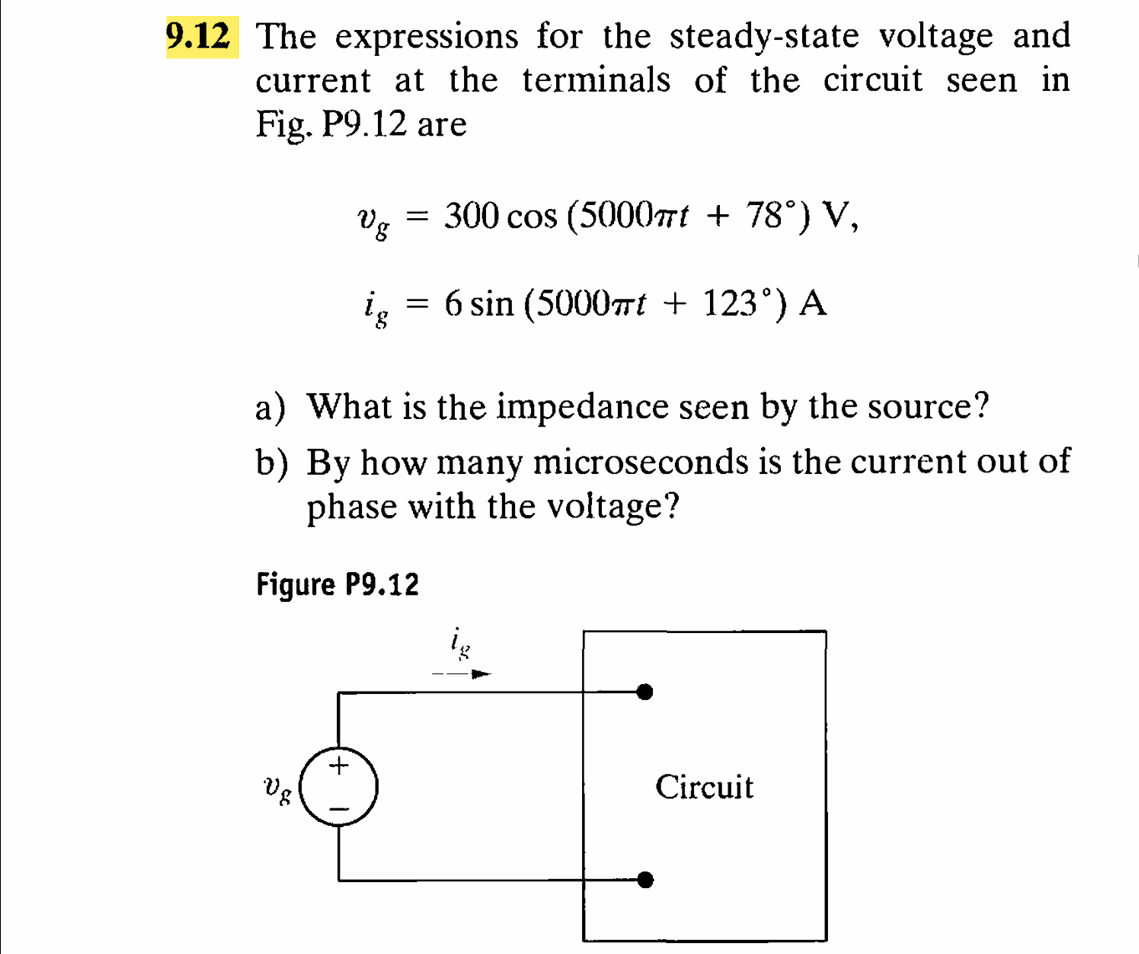
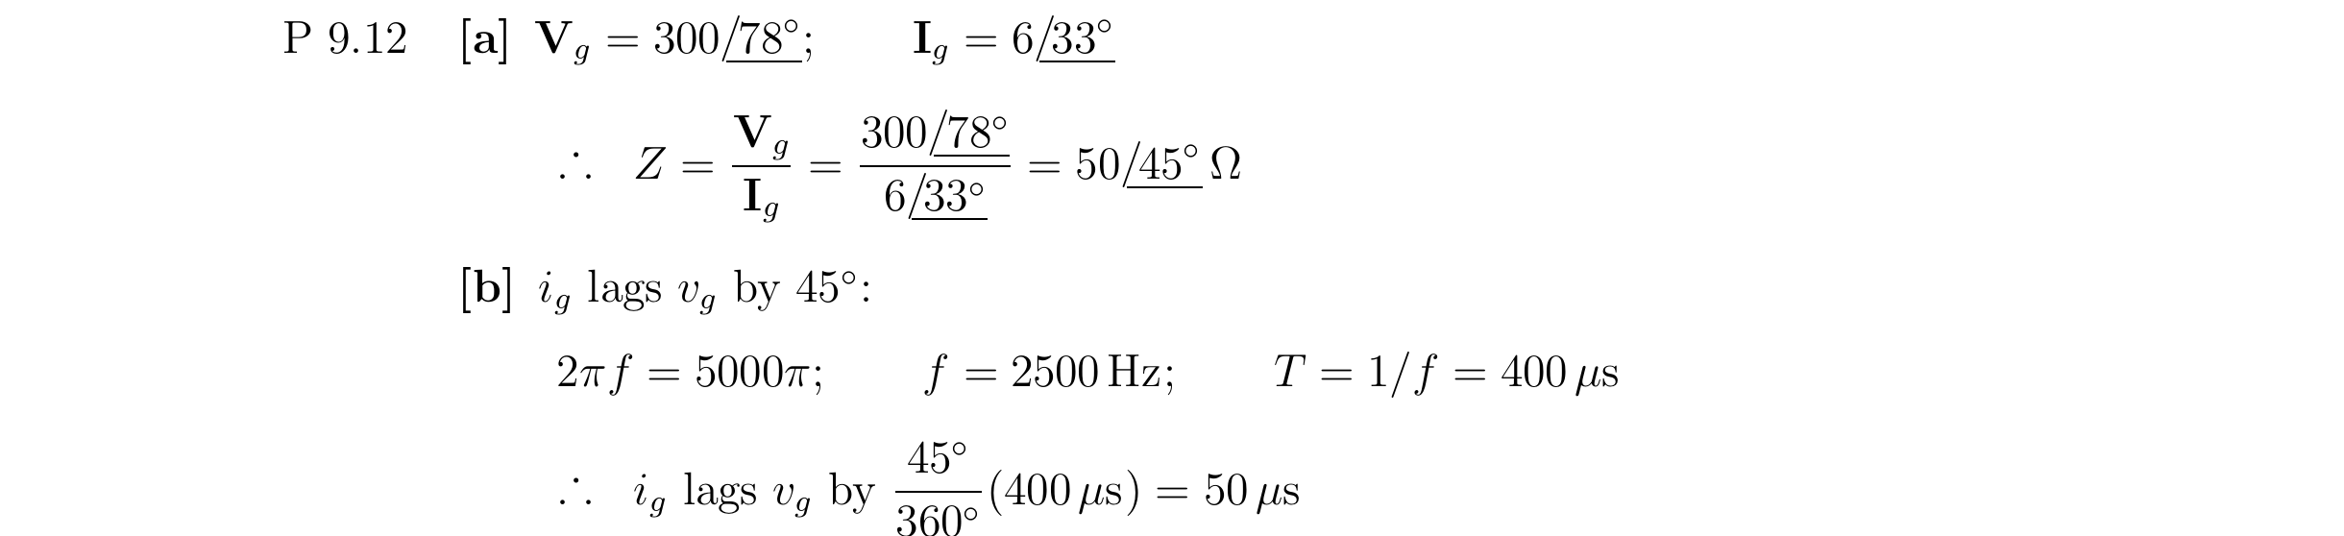
阻抗直接使用相量来计算，不用再转会复数
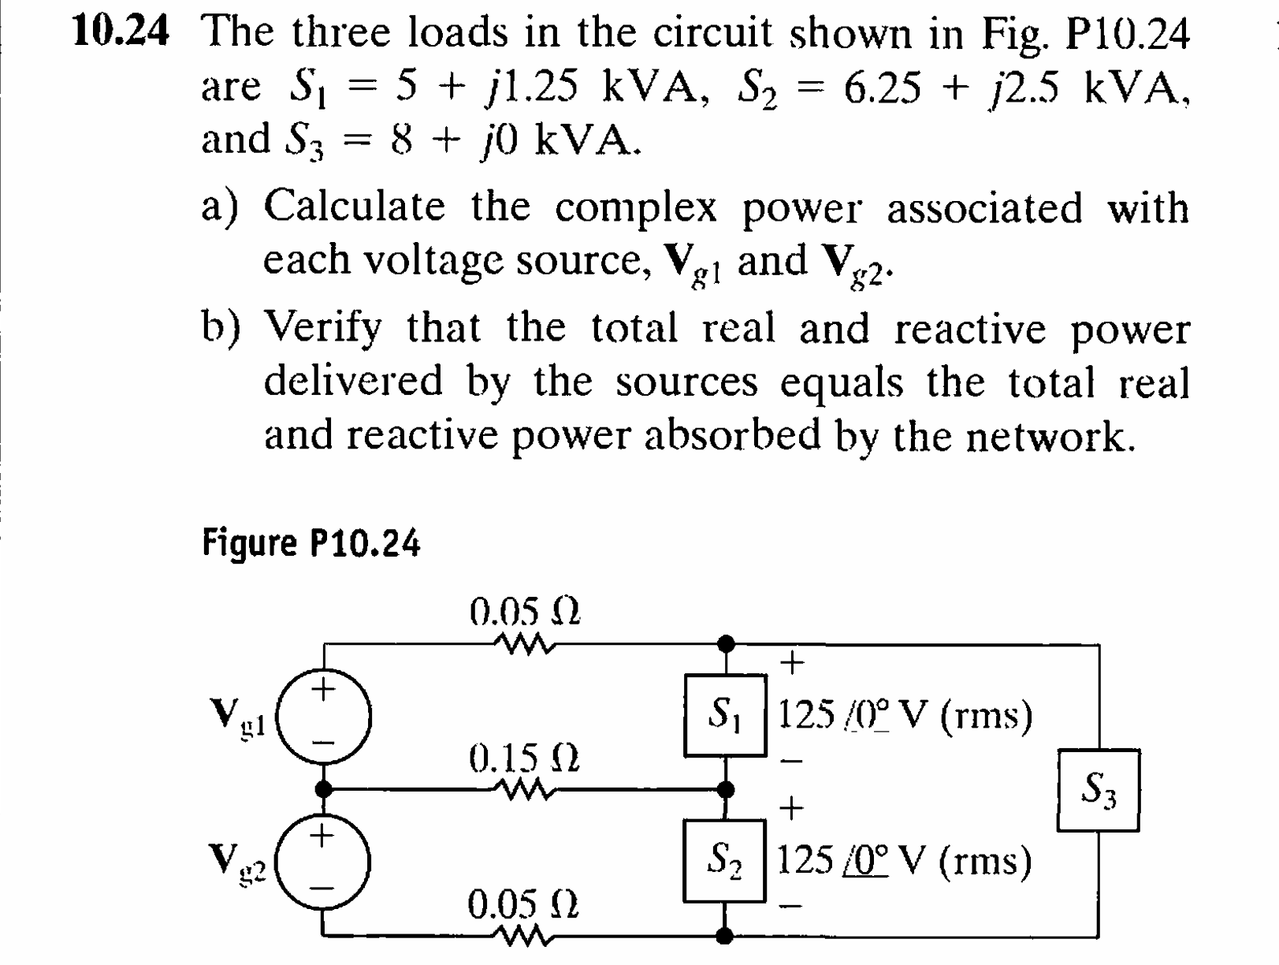
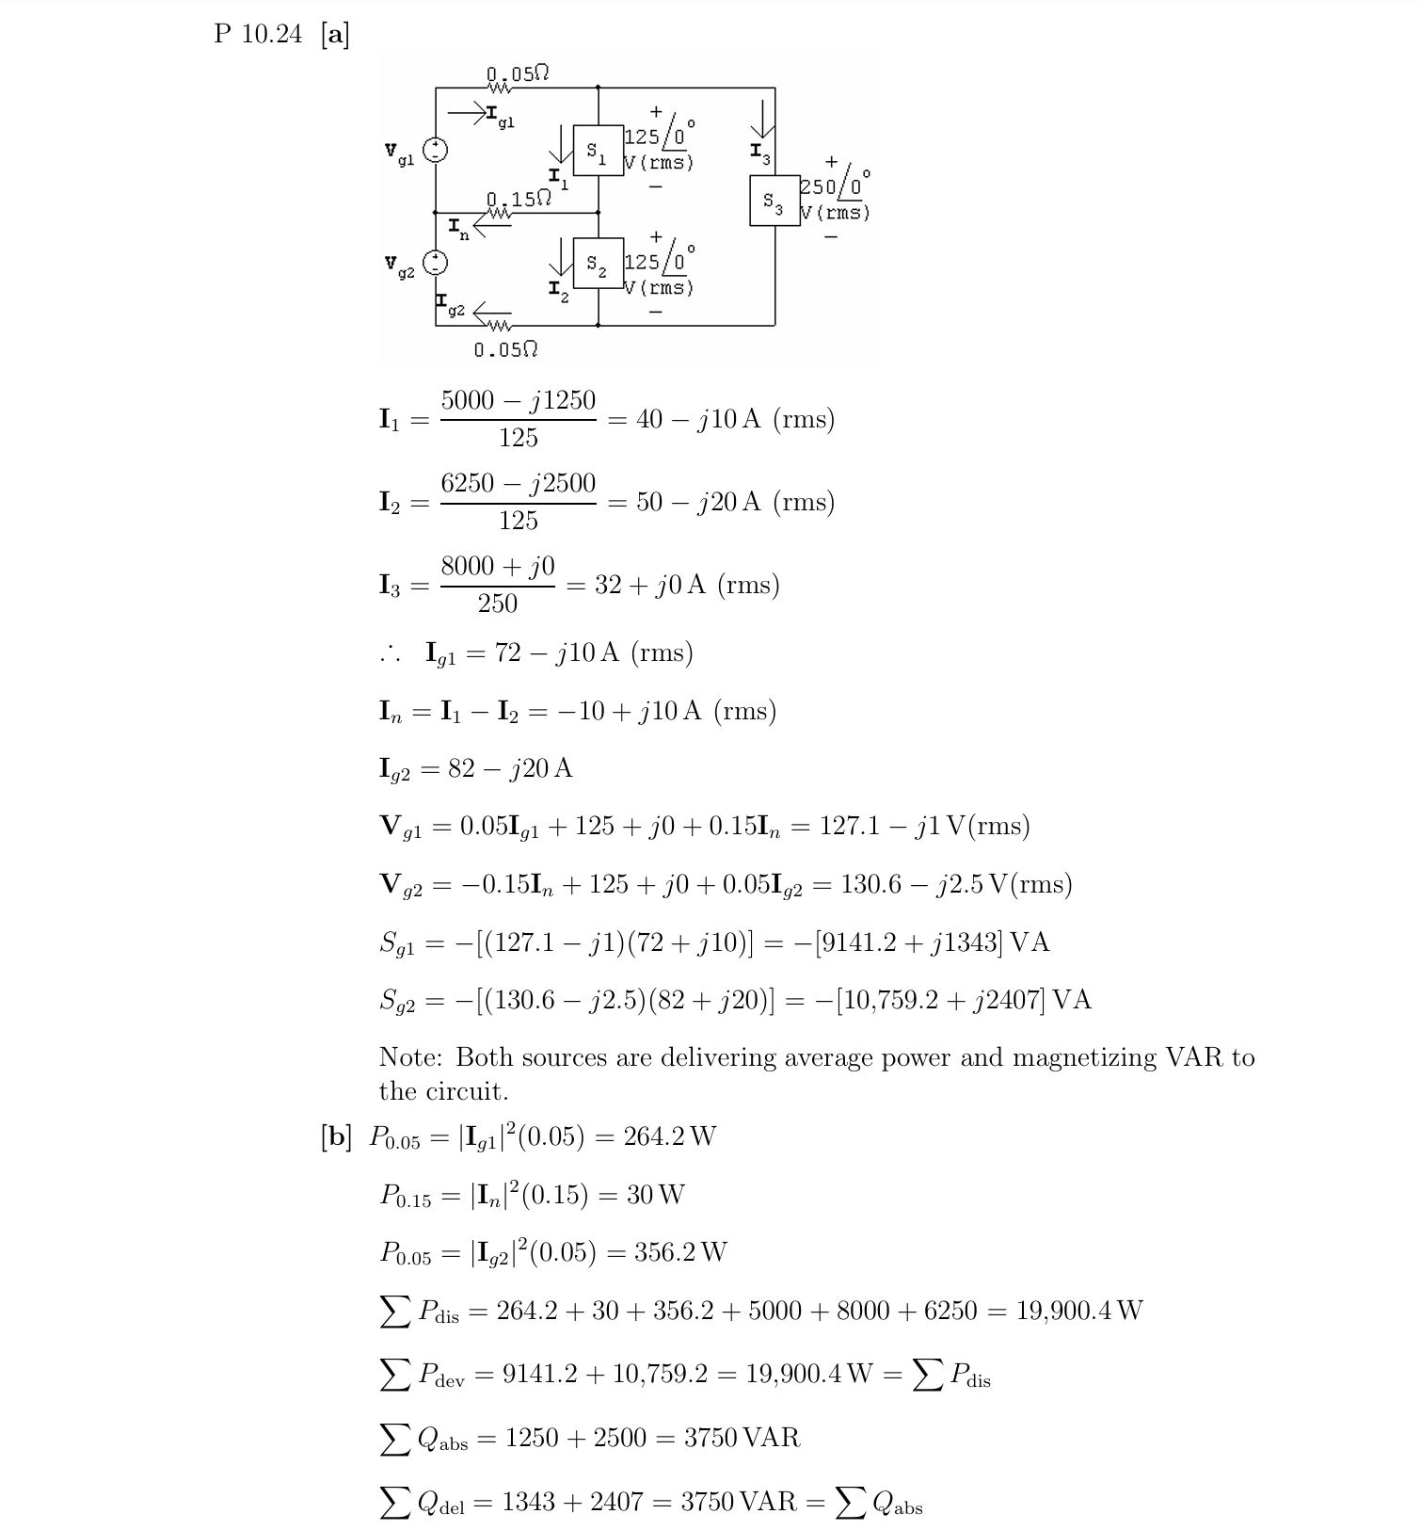
注意有些地方要使用共轭。正常计算I*=S/V
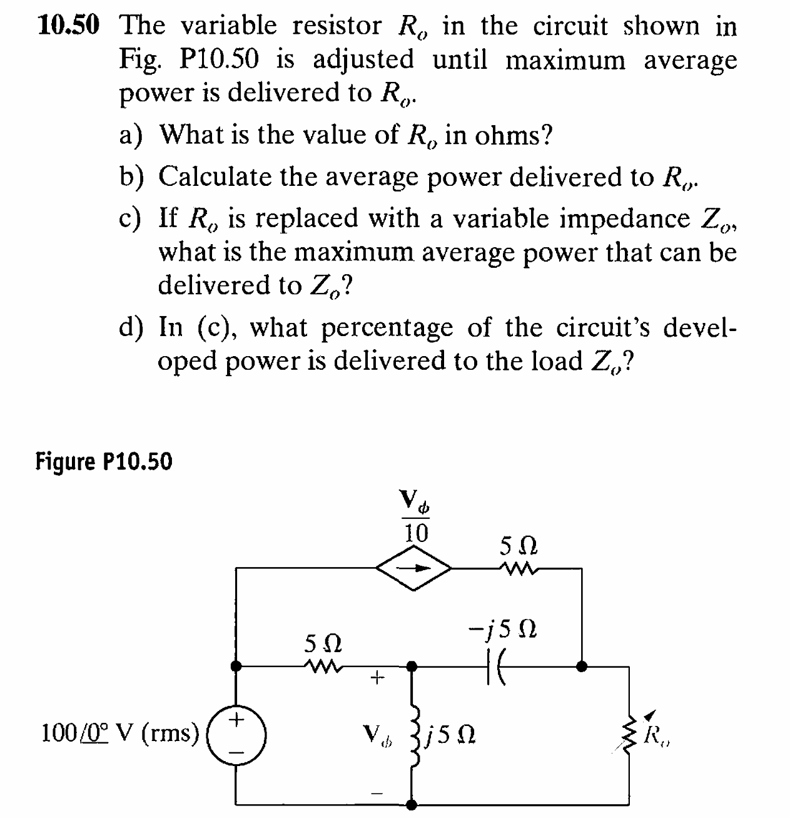
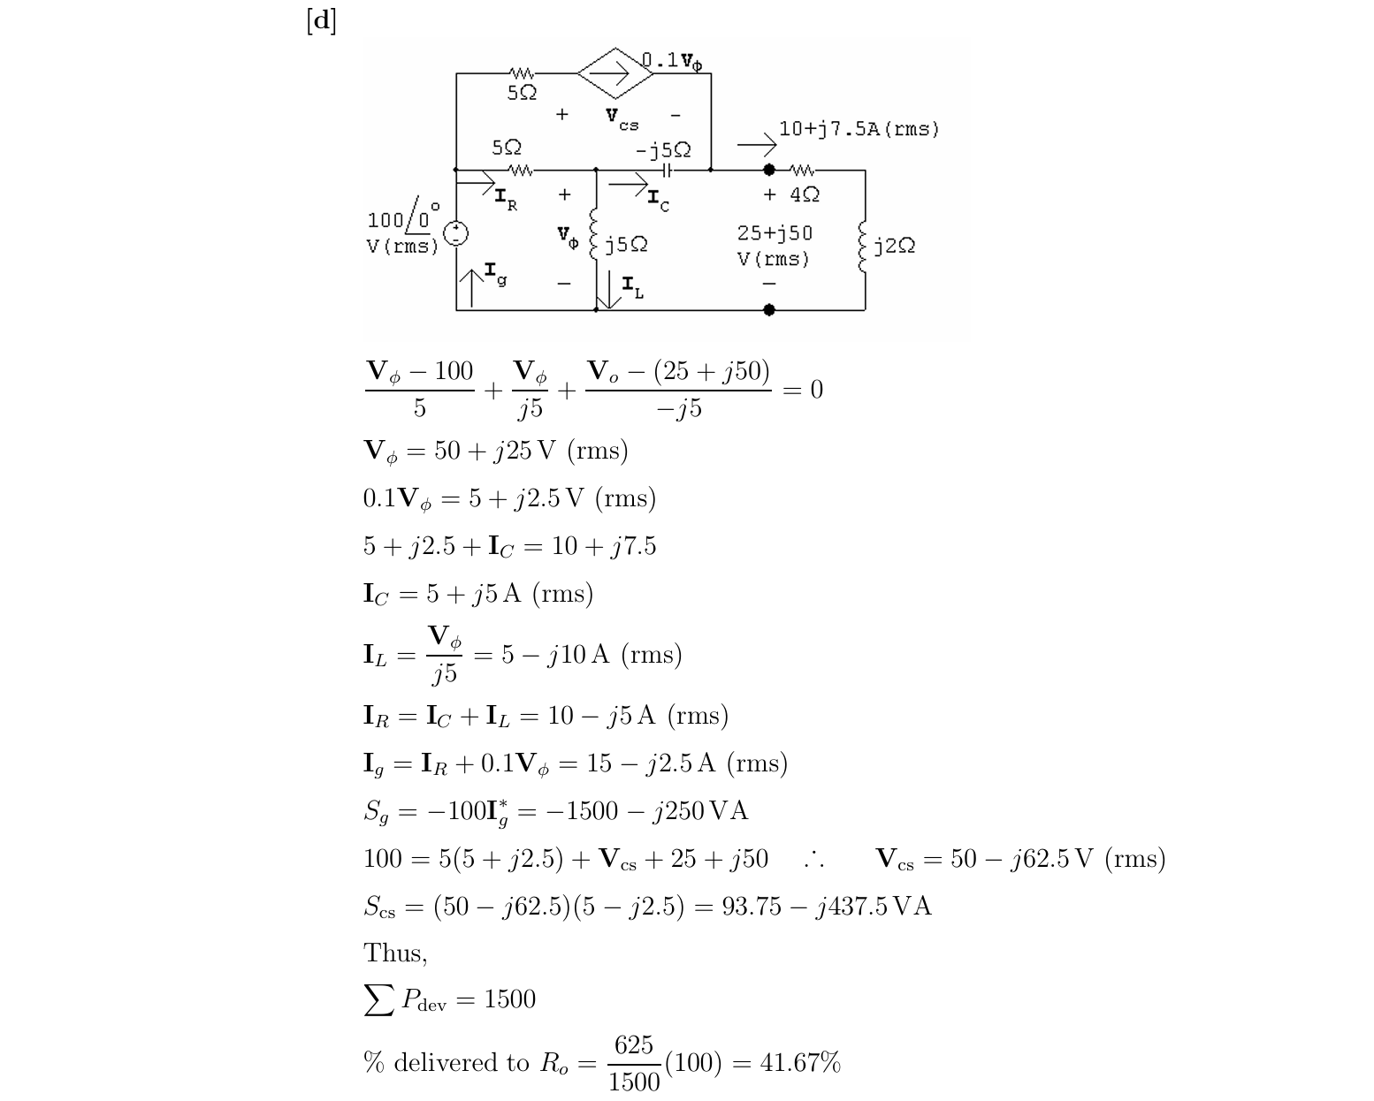
注意，受控电流源是在消耗功率
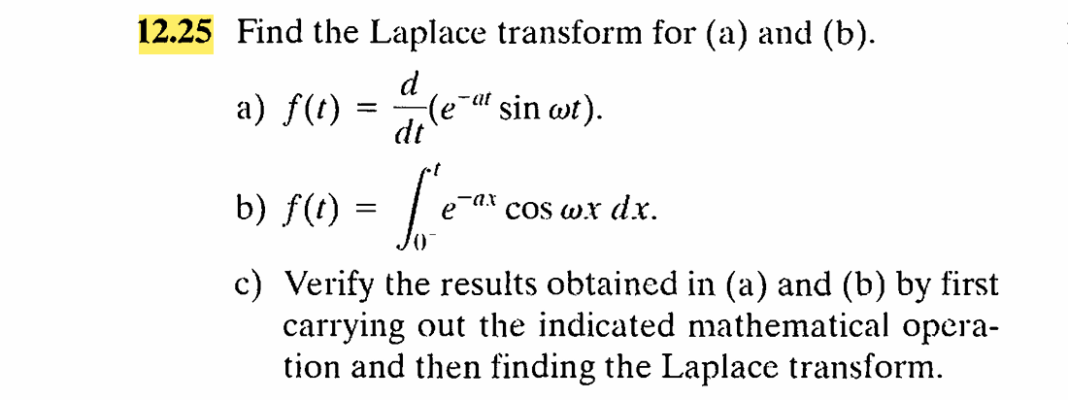
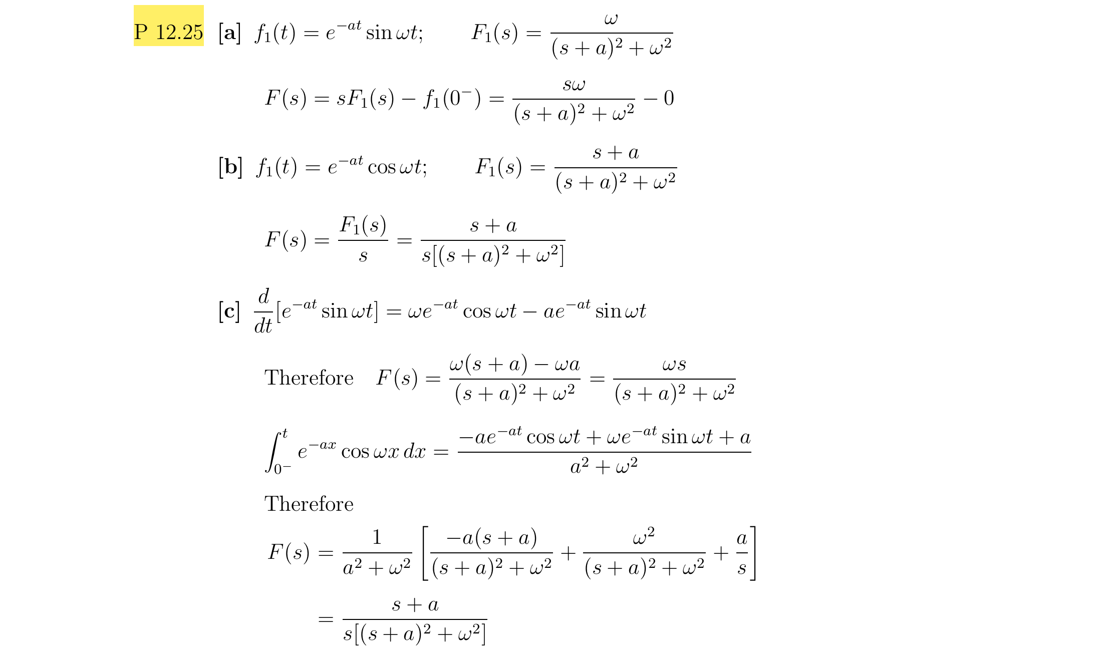
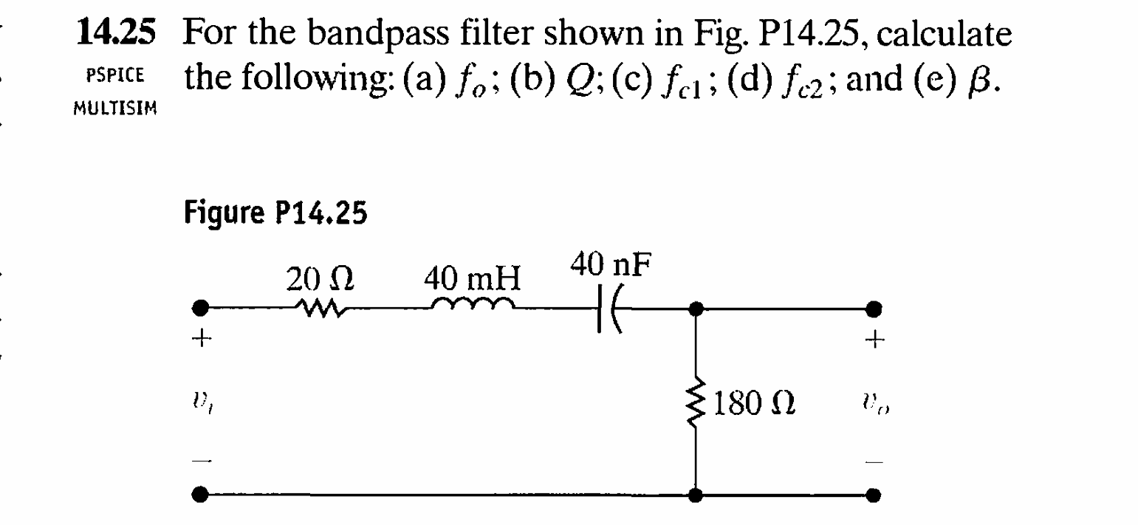
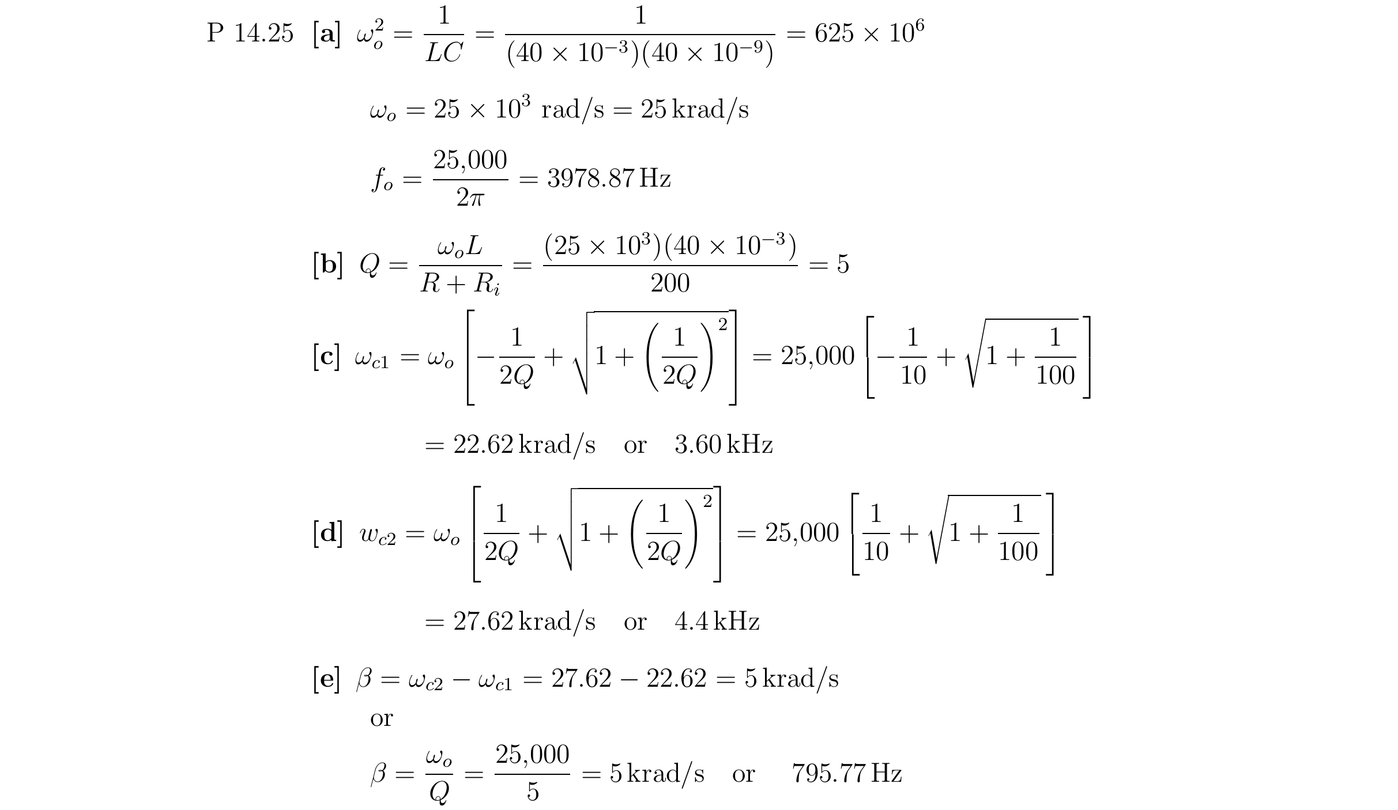
特别注意β的算法

